ИЗВЕШТАЈ ТИМА ЗА САМОВРЕДНОВАЊЕ ШКОЛСКЕ 2022./2023. године

Чланови тима:
- Сунчица Стојковић, професор разредне наставе и координатор Тима за самовредновање
- Минка Миличевић , професор физике
- Наташа Тошић, професор математике
- Сања Цветковић, професор српског језика
- Милан Ђукић, професор разредне наставе
- Весна Теодосијевић, професор разредне наставе

- Реализовани састанци и активности (датум, теме,носиоци активности)
састанак/теме/активности | датум/време реализације | начин реализације | носиоци активности и сарадници
формирање тима, проучавање и одабир овогодишњих области самовредновања;договор о циљевима, стандардима,индикаторима и нивоима које треба происпитати, израда нацрта плана самовредновања, усвајање плана самовредновања, подела задужења међу члановима тима | 29.08. 2022 | сатанак, договарање | чланови тима
креирање инструмената за вредновање кључних области (анкета, табеле за праћење, итд.) | 17.10.2022 | састанак
прикупљање података | октобар новембар | спровођење анкета, увид у документацију, непосредни разговори | чланови тима
дискусија о прикупљеним подацима, писање полугодишњег извештаја и предлога за акциони план | 7.12.2022 | сатанак, дискусија, израда извештаја, процена нивоа остварености, извођење закључака | чланови тима
састављање акциног плана | 17.01.2023 | сатанак, дискусија | чланови тима
презентација резултата самовредновања и акционог плана Наставничком већу и Савету родитеља | Фебруар/март | презентација
праћење реализације активности акционог плана, дискусија о прикупљеним подацима друге вредноване области, и састављање акционог плана, презентовање истог | март,април, мај | праћење, дискусија, процена нивоа остварености, извођење закључака | чланови тима
састављање годишњег извештаја |  | састанак,дискусија | чланови тима

- ПРОЦЕНА НИВОА ОСТВАРЕНОСТИ СТАНДАРДА КВАЛИТЕТА

Самовредновање је спроведено током школске 2022-2023.године. Добијени резултати ће се искористити ради креирања акционог плана који ће се реализовати током 2023/2024.године.
Самовредновање је обухватало следеће области вредновања квалитета установе:
- Организација рада школе и руковођење
- Подршка ученицима

ОБЛАСТ КВАЛИТЕТА 6. ОРГАНИЗАЦИЈА РАДА ШКОЛЕ, УПРАВЉАЊЕ ЉУДСКИМ И МАТЕРИЈАЛНИМ РЕСУРСИМА– опис квалитета

ДЕСКРИПТИВНА АНАЛИЗА АНКЕТА СПРОВЕДЕНИХ У ПОСТУПКУ САМОВРЕДНОВАЊА ШКОЛЕ

Приликом анализе и вредновања овог подручја коришћени су следећи извори:
  - Школски програм;
  - Годишњи програм рада;
  - Школски развојни план;
  - Евиденција ваннаставних активности;
  - Тестови за професионалну орјентацију ученика;
  - План рада директора школе;
  - Извештај о раду стручних већа;
  - Извештај о раду тимова школе;
  - Извештај о раду Школског одбора;
  - Извештај о раду Савета родитеља
  - Анкета- упитник за чланове Школског одбора- прилог 1
  - Анкета- упитник за наставни кадар – прилог 2

1.У школи се спроводи самовредновање на основу утврђених критеријума
Преко 90% запослених сматра да је спровођење самовредновања од велике важности ( важно и веома важно) за рад установе. Такође, изузетно висок проценат запослених сматра да је то у већој мери односно потпуно тачно.
2.Укључен/а сам у процес самовредновања.
Преко 90% запослених сматра да је важно и веома важно да буду укључени у процес самовредновања. Преко 80% запослених сматра да је у великој мери укључено у поступак док нико од анкетираних запослених се не осећа искљученим из овог поступка.
3.Водим евиденцију о свом самовредновању.
Велики проценат запослених сматра да је важно да врше самовредновање свог рада. Скоро 57% запослених редовно води евиденцију о свом самовредновању, око 34% то ради веома често а свега 9 % запослених то не ради или ретко ради.
4.Израђујем свој акциони план за превазилажење уобичајених слабости.
Иако велики проценат запослених сматра да је важно или веома важно израђивати акциони план на основу самовредновања свог рада, свега 41% запослених то чешће ради док само 37% заопослених то редовно ради.
5.Пратим ефекте предузетих корака у оквиру свог акционог плана.
Значај праћења ефеката предузетих корака увиђа преко 80% запослених који ово оцењују као важно али свега 29%запослених то редовно ради, док 47% запослених то ради веома често.
6.Обавезе и задужења се распоређују запосленима на основу стручности, знања и способности.
Готово сви запослени (око 95%)сматра да је веома важан критеријум за поделу задужења и обавеза а скоро исто тако велик број запослених верује да се расподела и ради у складу са овим критеријумима односно да се то ради скоро увек или увек.
7.Обавезе и задужења су јасни, прецизни, правовремени и доприносе ефективности рада школе.
Запослени сматрају овај критеријум самовредновања веома значајним(преко 95% запослених). У сличном броју запослени сматрају да је ово увек или скоро увек заступљено.
8.Тимови се формирају на основу стручности, знања и способности чланова
Иако скоро сви запослени увиђају значај правилне расподеле задужења у тимовима свега 55%запослених сматра да се то ради на основу наведених критеријума. Око 35% запослених сматра да се то ради скоро увек.
9.Ефективност и ефикасност рада у тиму се мотивише и стимулише.
Запослени увиђају значај мотивације и стимулације чланова тима али преко 41%сматра да се то никада не ради, 32% да се то ради само по некад, 16% да се често ради, а 11% да су запослени мотивисани и стимулисани за свој доипринос раду тимова.
10.Правилном расподелом послова обезбеђује се ефикасност рада школе.
Запослени су се изјаснили тако да овај критеријум сматрају важан односно веома важан у великом броју. Преко 54% запослених сматра да је расподела послова увек у служби ефикасности, а преко 34% сматра да је то готово увек.
11.У школи се прати ефикасност и ефективност сваког запосленог.
Запослени су овај критеријум окарактерисали као важан и веома важан. Међутим преко 20% запослених сматра да се то никада или скоро никада не ради. Скоро 45% запослених ипак сматра да се ово често ради док нешто мање од 35% запослених сматра да се то увек ради.
12.Школа има прецизно прописане критеријуме за похваљивање и награђивање запослених.
Преко 70% запослених ову тврдњу сматра веома важном. Насупрот важности, код тачности тврдње, преко 25% запослених сматра да ово није тачно или да је тачно у мањој мери док 41%запослених сматра да је ово потпуно тачно.
13.Прописани критеријуми за похваљивање и награђивање се примењују.
Као и код дефинисања критеријума, и код примене истих велики број запослених је ово окарактерисао као веома важно. Ипак чак 30% запослених сматра да се ови критеријуми уопште или готово уопште не примењују, 30% мисли да се често примењују и 40% запослених сматра да се увек примењују.
14.У школи постоји добра координација рада стручних и других органа.
Значај овог критријума увиђа изузетно велик проценат запослених. Нико од анкетираних запослених не сматра да је ово нетачно док чак близу 70% запослених сматра да је ово случај увек.
15.У школи постоји добра координација рада одељенских старешина и стручне службе.
Највећи број запослених смтра да је овај критеријум веома важан, али око 75% запослених сматра да је ово остварено готово увек.

Издвојене критичне тачке :
повећање компетенција наставника за самовредновање свог рада као и за израду акционог плана и праћења ефеката предузетих мера у оквиру акционог плана.
укључивање запослених у формирање тимова на основу критеријума стручности, знања и способности чланова.
чешће и транспарентније мотивисање и стимулисање запослених за рад у тимовима.
вршење процене ефикасности и ефективности сваког запосленог ради награђивања.
дефинисање критеријума за похваљивање и награђивање запослених.
примена критеријума за похваљивање и награђивање.

Анкета за чланове Школског одбора - директор школе
*вредности у табели исказане су бројчано.
Важно |  |  |  | Питање | Тачно
1 | 2 | 3 | 4 |  | 1 | 2 | 3 | 4
 |  | 1 | 6 | 1. Директор својим радом и понашањем служи за пример запосленима у школи. |  |  | 2 | 5
 |  | 1 | 6 | 2. Доприноси афирмацији и угледу школе. |  |  | 2 | 5
 |  | 1 | 6 | 3. Захтева одговорност и радну дисциплину. |  |  | 1 | 6
 |  | 1 | 6 | 4. Спреман је да преузме одговорност у доношењу одлука. |  | 1 | 1 | 5
 |  | 2 | 5 | 5. Обезбеђује услове за сарадњу са родитељима и уважава иницијативу Савета родитеља. |  |  | 1 | 6
 |  | 2 | 5 | 6. Развија добру сарадњу са локалном заједницом. |  |  | 3 | 4
 |  | 3 | 4 | 7. Сарађује са другим школама и организацијама. |  |  | 1 | 6
 |  | 4 | 3 | 8. Обезбеђује маркетинг школе. |  |  | 3 | 4
 |  |  | 7 | 9. Редовно подноси извештаје Школском одбору о активностима које се одвијају у школи. |  |  | 2 | 5
 |  |  | 7 | 10. Редовно подноси извештаје о свом раду Школском одбору. |  |  | 2 | 5
 |  |  | 7 | 11. Планира и органузује остваривање програма образовања и васпитања. |  |  | 1 | 6
 |  |  | 7 | 12. Стара се о обезбеђивању квалитета и унапређивању образовно-васпитног рада. |  |  | 1 | 6
 |  |  | 7 | 13. Стара се о остваривању развојног плана школе. |  |  | 1 | 6
 |  |  | 7 | 14. Организује педагошко-инструктивни увид и предузима мере за унапређивање рада наставника и стручних сарадника. |  |  | 1 | 6
 |  | 1 | 6 | 15. Предузима мере ради извршавања налога просветног инспектора и просветног саветника. |  |  | 1 | 6
 |  |  | 7 | 16. Предузима мере у случају недоличног понашања запосленог и његовог негативног утицаја на ученике. |  |  | 1 | 6
 |  |  | 7 | 17. Стара се о благовременом обавештавању запослених, стручних органа и органа управљања о свим питањима од интереса за рад школе. |  |  | 1 | 6

За сва питања из анкете, чланови Школског одбора су се изјаснили да су у потпуности испуњена. Једине разлике, иако мале, уочавају се у давању значаја одређеној тврдњи али су сви чланови све критеријуме оценили као важне и веома важне.

Анкета за запослене- директор школе
*вредности у табели исказане су бројчано.
Важно |  |  |  | Питање | Тачно
1 | 2 | 3 | 4 |  | 1 | 2 | 3 | 4
 |  | 8 | 31 | 1. Директор својим радом и понашањем служи за пример запосленима у школи. |  |  | 15 | 25
 |  | 11 | 28 | 2. Доприноси афирмацији и угледу школе. |  |  | 17 | 23
 |  | 9 | 30 | 3. Развија поверење, уважава различита мишљења и обезбеђује добру комуникацију. |  | 3 | 18 | 18
 |  | 10 | 29 | 4. Конфликтне ситуације успешно превазилази. |  | 3 | 19 | 17
 |  | 10 | 29 | 5. Спреман је да преузме одговорност у доношењу одлука. |  | 1 | 14 | 24
 |  | 13 | 26 | 6. Захтева одговорност и радну дисциплину. |  | 1 | 15 | 23
 |  | 5 | 34 | 7. Правовремено информише запослене. |  | 3 | 9 | 27
 |  | 8 | 31 | 8. Поставља јасне, прецизне захтеве који доприносе ефективности рада школе. |  | 2 | 16 | 21
 | 1 | 11 | 27 | 9. Усмерава и усклађује рад стручних органа школе. |  |  | 19 | 20
 | 1 | 12 | 26 | 10. Промовише, подстиче и организује тимски рад. |  | 4 | 16 | 19
 | 2 | 14 | 23 | 11. Подстиче и подржава стручно усавршавање наставника. |  | 1 | 13 | 25
 |  | 14 | 25 | 12. Обезбеђује маркетинг школе. |  |  | 19 | 20
 | 1 | 20 | 18 | 13. Развиjа међународну сарадњу и проjекте усмерене на развоj кључних  компетенциjа за целоживотно учење ученика и наставника. |  | 9 | 14 | 16
 | 1 | 17 | 21 | 14. Развиjа сарадњу и мрежу са другим установама, привредним и  непривредним организациjама и локалном заjедницом у циљу развиjања предузетничких  компетенциjа ученика. |  | 7 | 14 | 18
 |  | 17 | 22 | 15. Директор обезбеђуjе оптимално коришћење материjално-техничких ресурса. |  | 2 | 17 | 21
 | 1 | 21 | 17 | 16. Ствара услове за континуирано праћење и вредновање дигиталне  зрелости школе. |  | 3 | 18 | 18
 | 2 | 19 | 19 | 17. Редовно остваруjе инструктивни увид и надзор у образовно-васпитни рад. |  | 2 | 14 | 23
 | 1 | 18 | 20 | 18. Формирана су стручна тела и тимови у складу са потребама школа и  компетенциjама запослених. |  | 2 | 14 | 23
 |  | 18 | 21 | 19. Прати делотворност рада стручних тимова и доприноси квалитету њиховог  рада. |  | 2 | 18 | 19
 | 4 | 17 | 19 | 20. Обезбеђуjе услове да запослени, ученички парламент и савет родитеља  активно учествуjу у доношењу одлука у циљу унапређења рада школе. |  |  | 13 | 26
 |  | 14 | 25 | 21. Користи различите механизме за мотивисање запослених. |  | 7 | 16 | 16
 | 1 | 19 | 19 | 22. Предузима мере за унапређење образовно-васпитног рада на основу  резултата праћења и вредновања. |  | 3 | 18 | 18
 |  | 13 | 26 | 23. Директор показуjе отвореност за промене и подстиче иновациjе. |  | 1 | 18 | 20

Сви критеријуми су од стране запослених оцењени као важни и као врло важни са незнатним одступањима (мањим од 5%) где је неки од критерујума оцењен као мање важан.
Такође је код свих критеријума изузетно велик проценат чланова НВ, преко 85%, оценио да су сви критеријуми испуњени увек или готово увек.

ИЗВОЂЕЊЕ ЗАКЉУЧАКА

Планирање и програмирање рада у школи већином је усклађено. Самовредновање се плански и систематски спроводи, а развојни план треба утемељити на анализи резултата самовредновања и годишњег извештаја о постигнућима ученика.
Сви обавезни документи су донети у складу са прописаним законом.
Директор ефективно и ефикасно организује рад школе. У школи постоји организациона структура са прецизно дефинисаним процедурама и носиоцима одговорности. Директор пред запослене поставља јасне захтеве у вези са очекиваним променама у раду. Задужења запослених су равномерно распоређена.
У школи су формирана стручна тела и тимови у складу са компетенцијама запослених. Сустем информисања о свим важним питањима о животу и раду школе функционише врло ефикасно (редовно се одржавају састанци стручних органа и тимова, Школског одбора, Савета родитеља), ажурира сајт школе и фејс бук страница, обавештавају родитељи путем родитељских састанака, као и писаним путем преко огласне табле за родитеље.
Руковођење директора је у функцији унапређивања рада школе, како у педагошком тако и у менаџерском смислу.
Директор ефикасно и ефективно руководи радом Наставничког већа, учествује у раду стручних већа и тимова, у процесу доношења одлука уважава предлоге релевантних страна, тј., укључује запослене у процес доношења одлука, уважава предлоге Савета родитеља чиме унапређује рад школе. Такође директор користи различите механизме за мотивисање запослених ( јавне похвале, награде за остварене резултате на такмичењима, организовање активности запослених ради јачања тимског духа запослених).
Директор активно учествује у решавању свакодневних проблема ученика и запослених, у складу са могућностима школе.
Педагошко инструктивни рад обавља се систематски (директор, педагог, псхолог колико оптимално дозвољава ситуација с обзиром да је психолог ангажован са пола радног времена) у складу са Годишњим планом као и према идентификованим потребама.
Успех и владање ученика у школи се континурано и плански прате и анализирају на нивоу стручних већа.
Самопроцена личних компетенција наставника се не израђује редовно.
Лични план стручног усавршавања, који се доноси сваке школске године, није редовно проистекао из самопроцене компетенција.
У складу са прописима и потребама тим за самовредновање континуирано прати и анализира квалитет рада установе.
На основу резултата праћења и вредновања квалитета рада установе, директор предузима одређене мере за унапређивање образовно-васпитног рада школе.
Лидерско деловање директора школе огледа се у посвећености послу, отворености за увођење промена и примена иновација( учешће у пројктима, истрајавање на реализацији пројеката, практиковање и подстицање целоживотног учења). Такође директор омогућава развој школе и кроз развијање сарадње са другим установама, организацијама и локалном заједницом у циљу остваривања краткорочних и дугорочних циљева нпр. побољшање услова рада.
Закључак
Планирање и програмирање рада школе су делом међусобно усклађени. Директор ефективно и ефикасно организује рад школе. Руковођење директора је у функцији унапређења рада школе. У складу са прописима и потребама тим за самовредновање континурано прати и анализира квалитет рада установе. Лидерско деловање директора омогућава развој школе. Директор уважава предлоге свих релевантних страна ( запослених, Савет родитеља и чланова Школског одбора).

Однос јаких и слабих страна
Јаке стране:
- Сва релевантна документа сачињена су у складу са законским регулативама, оперативно разрађена,дефинисану временску динамику и разноврсне садржаје
- Директор је лидер у установи
- Школа организује активности за јачање тимског духа међу запосленима
- Школа има развијену сарадњу са другим установам, организацијама и локалном заједницом

Слабе стране:
- Међусобна усклађеност релевантних докумената, јасно дефинисани носиоци реализације
- Развијни план је самостални документ делимично утемељен на анализи резултата самовредновања и годишњег извештаја о остварености стандарда образовних постигнућа.
- Могућности награђивања ученика и наставника зависе од ограничених средстава школе.
- Неконтинуирана самопроцена компетенција наставника
- Слаба ротација наставника у тимовима, те немогућност објективне процене стручности, способности и компетенција чланова тимова.

У овом подручју вредновања доминирају јаке стране а стандарди су остварени на нивоу потпуне и добре остварености.

6.1 | 6.2 | 6.3 | 6.4 | 6.5 | 6.6
3 | 4 | 4 | 3 | 4 | 4

Оцена нивоа остварености: 4

ПРЕДЛОГ МЕРА ЗА ПОБОЉШАЊЕ РАДА

Ради озбиљнијег приступа попуњавању анкете Тим предлаже да се пре саме анкете пошаље пропратно обавештење о важности и значају пажљивог давања одговора, а све у циљу квалитетнијег тумачења одговора и тражења адекватних мера за унапређење.

Препорука Тима би била (а односи се на сва питања анкете) да се убудуће остави простор (опција) и за навођење разлога када испитаник сматра да нешто није испуњено, да се напише сугестија, предлог. Ово би Тиму много помогло у раду када треба да донесу мере и препоруке за даљи рад школе

Још један предлог би био да ученици попуњавају анкете на ЧОС – у уз помоћ одељењских старешина, али без икаквих сугерисања. Тако би се разјасниле све евентуалне недоумице и пажљиво би се прошло кроз сва питања.

У већој мери је препознато да Тим за самовредновање и вредновање рада школе остварује самовредновање рада школе у функцији унапређивања квалитета. С обзиром на то да се чланови овог Тима не мењају на годину дана, омогућити свима да буду у прилици да се упознају са обимом и озбиљношћу посла истог.

Заказати радни састанак са свим руководиоцима, координаторима, записничарима тимова, актива и већа како би се јасно поставила и објаснила организација задужења.

Препознато је да су формирана су стручна тела и тимови у складу са потребама школе и компетенцијама запослених. Омогућити наставницима могућности да пред крај школске године сходно својим компетенцијама траже да се распореде у тимове где би њихов рад био делотворнији.

Лични план стручног усавршавања, који се доноси сваке школске године, ослонити на
самопроцени компетенција.

Развијни план утемељети на анализи резултата самовредновања и годишњег извештаја о остварености стандарда образовних постигнућа.

Кључна област 4. : ПОДРШКА УЧЕНИЦИМА – опис квалитета
ДЕСКРИПТИВНА АНАЛИЗА АНКЕТА СПРОВЕДЕНИХ У ПОСТУПКУ САМОВРЕДНОВАЊА ШКОЛЕ

У самовредновању учествовали су сви наставници, стручни сарадници, директор, школски саветник, ученици и родитељи.
Технике и интрументи који коришћени приликом самовредновања су:
-упитници за наставнике, ученике и родитеље,
-дискусије чланова тима на састанцима,
-одржани су заједнички састанци са Тимом за школско развојно планирање,
-анализирана је школска документација и прикупљени докази, непосредан увид у наставни процес, упитници за чланове тима и квалитативна анализа рада Тима за самовредновање у протеклом периоду, тј. у школској 2022/2023. години.

- САМОВРЕДНОВАЊЕ НАСТАВНИКА У ОБЛАСТИ КВАЛИТЕТА 4. ПОДРШКА УЧЕНИЦИМА
У анкети је учествовао 31 наставник, а питања и одговори су били следећи:

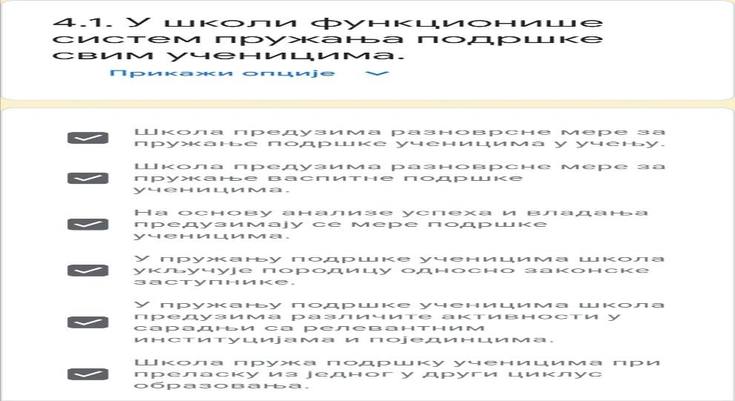

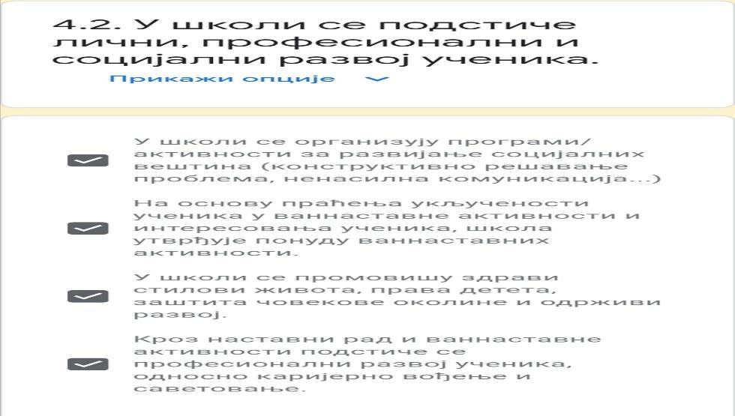
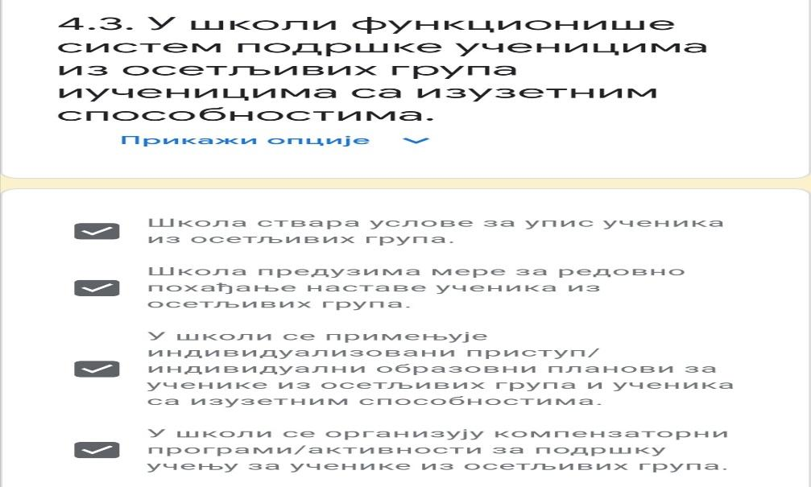
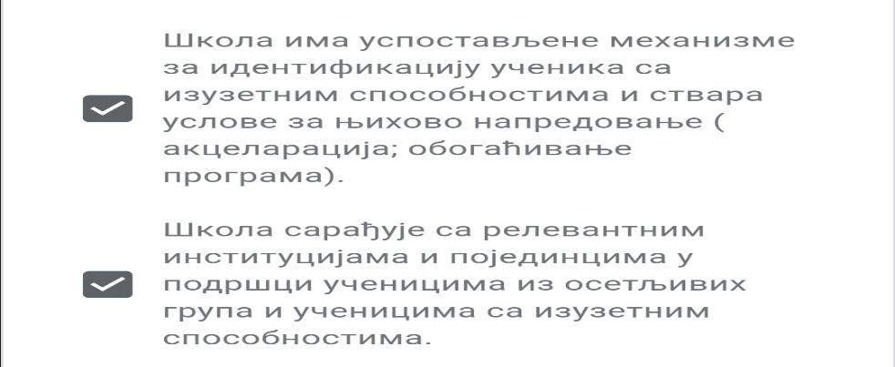

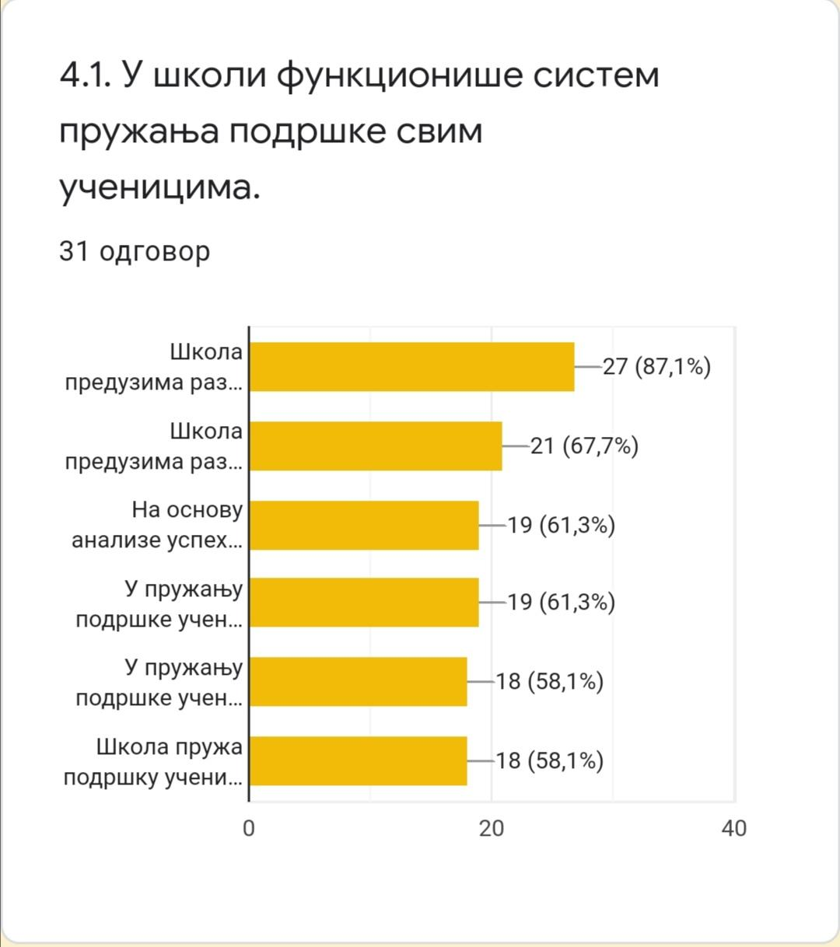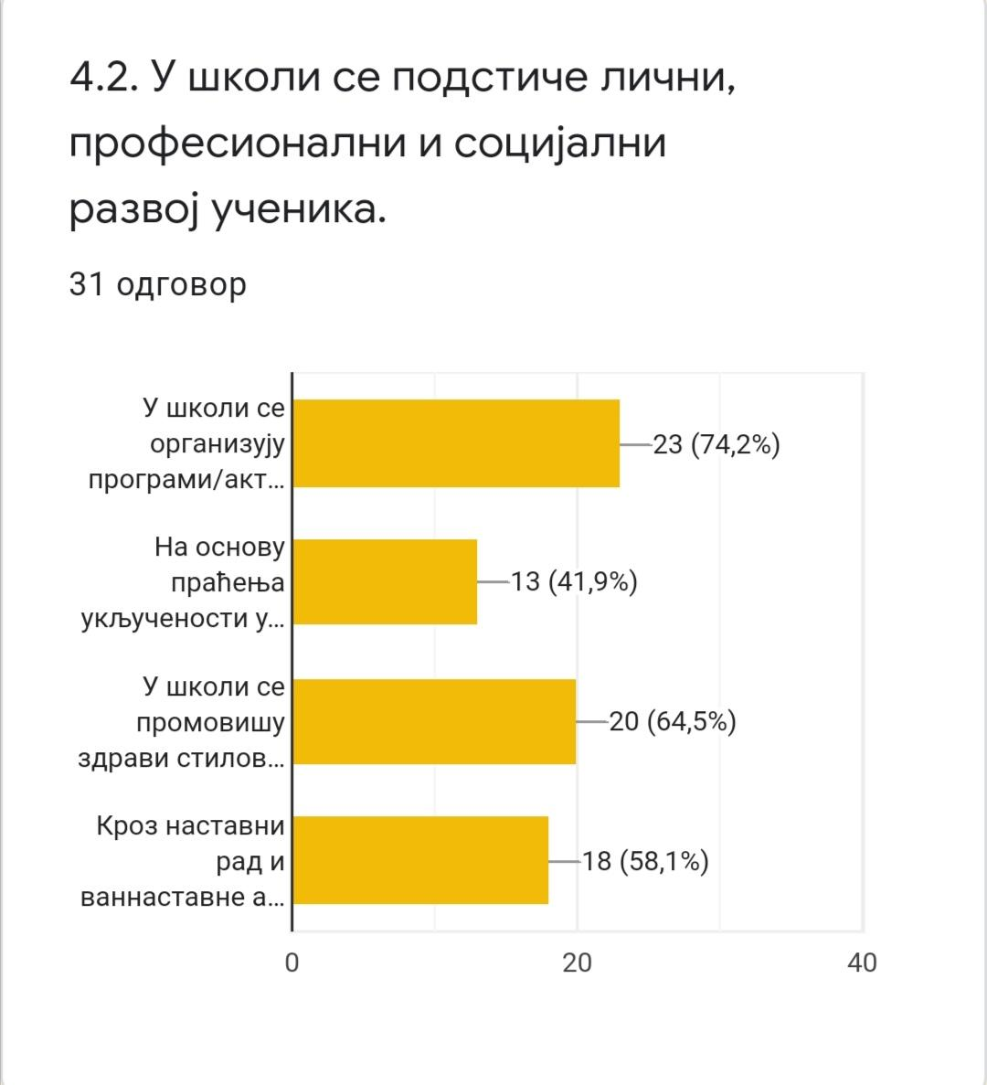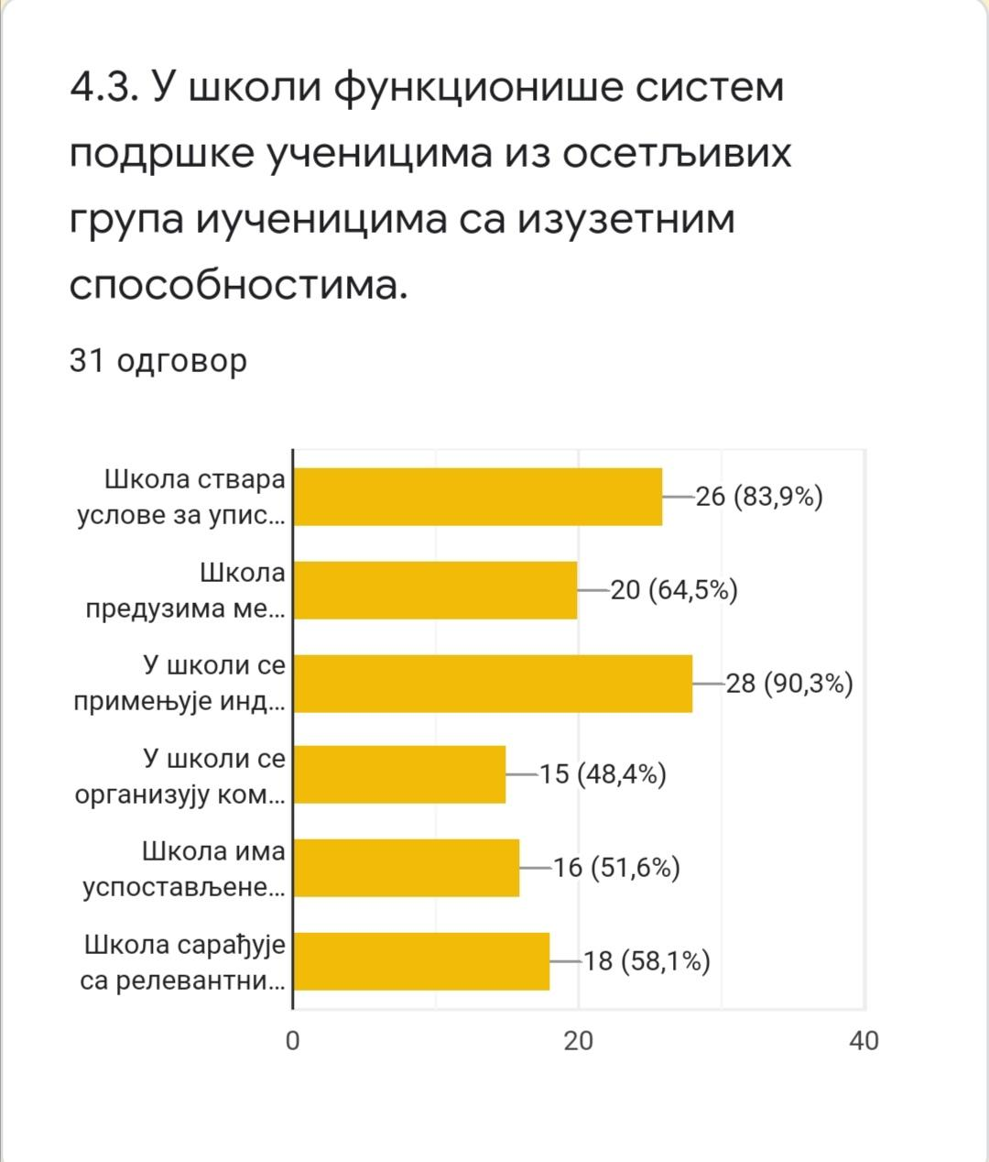

- САМОВРЕДНОВАЊЕ УЧЕНИКА У ОБЛАСТИ КВАЛИТЕТА 4. ПОДРШКА УЧЕНИЦИМА
Анкету су анонимно попунили ученици осмог разреда, укупно 43.
Питања и одговори су следећи:

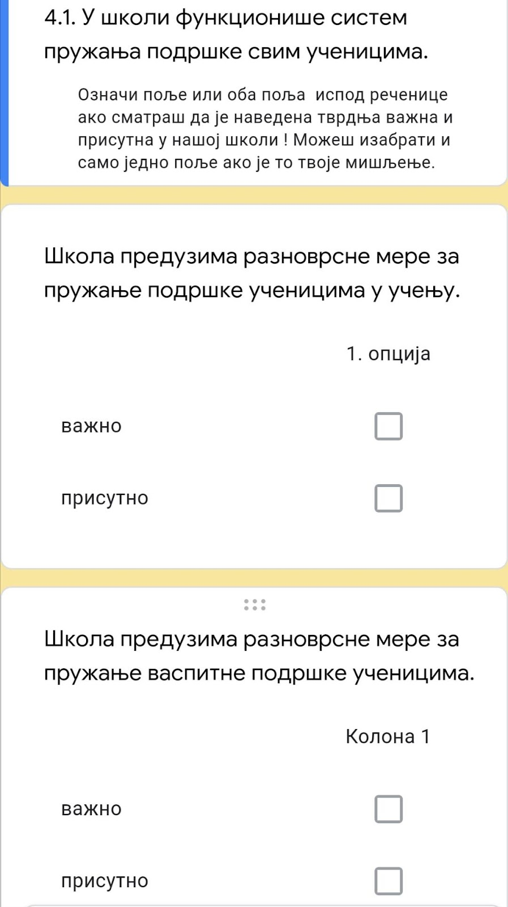

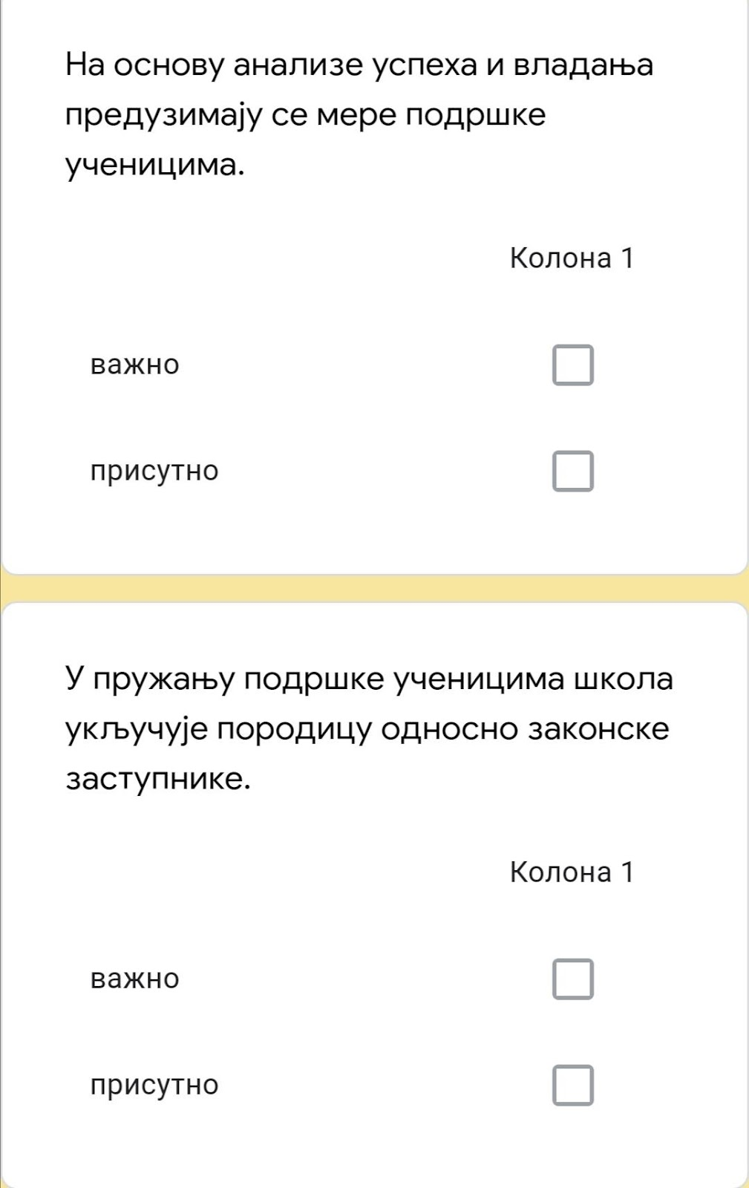
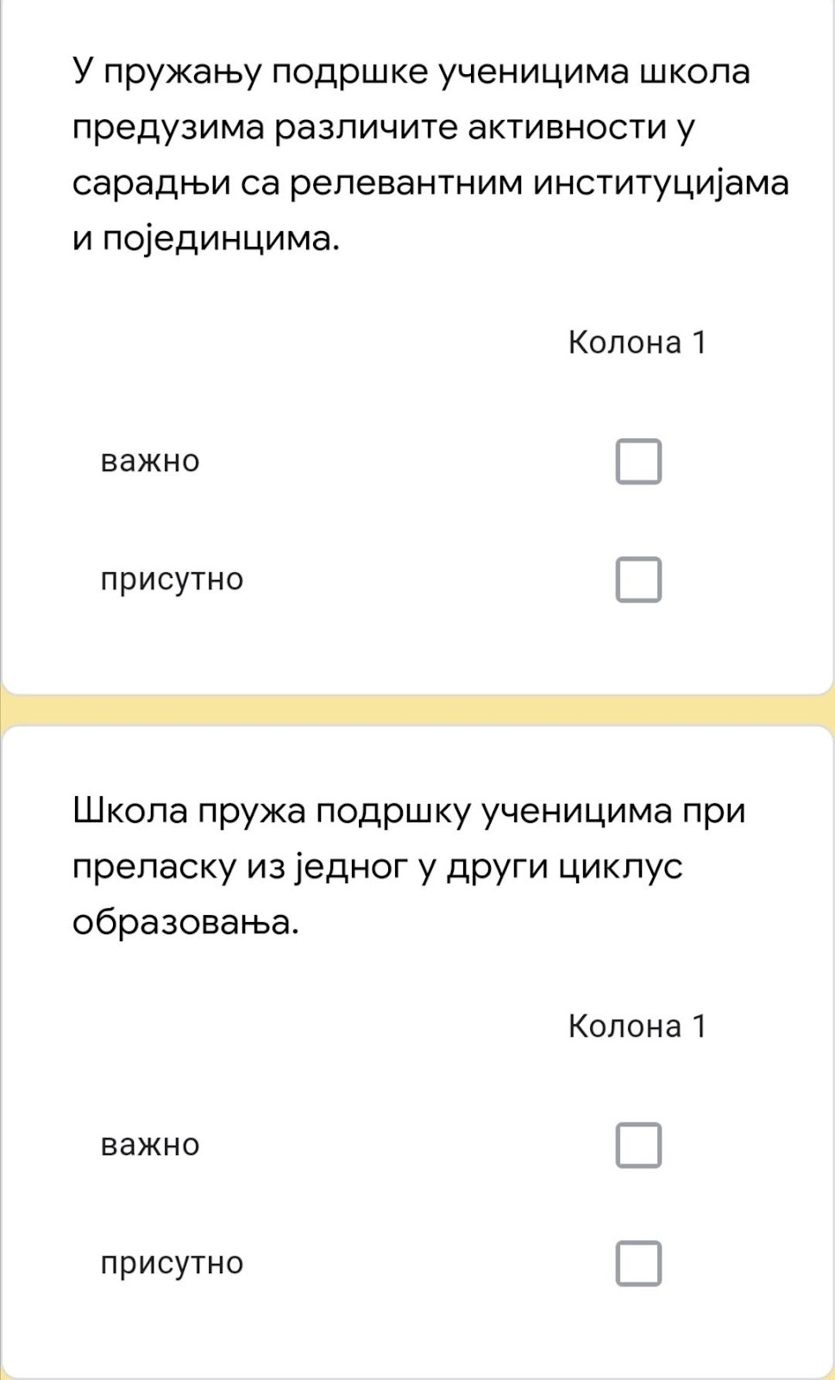

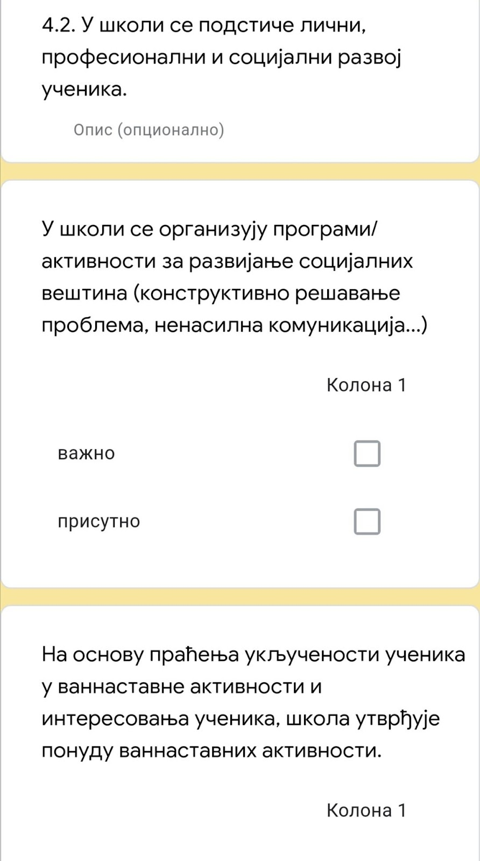

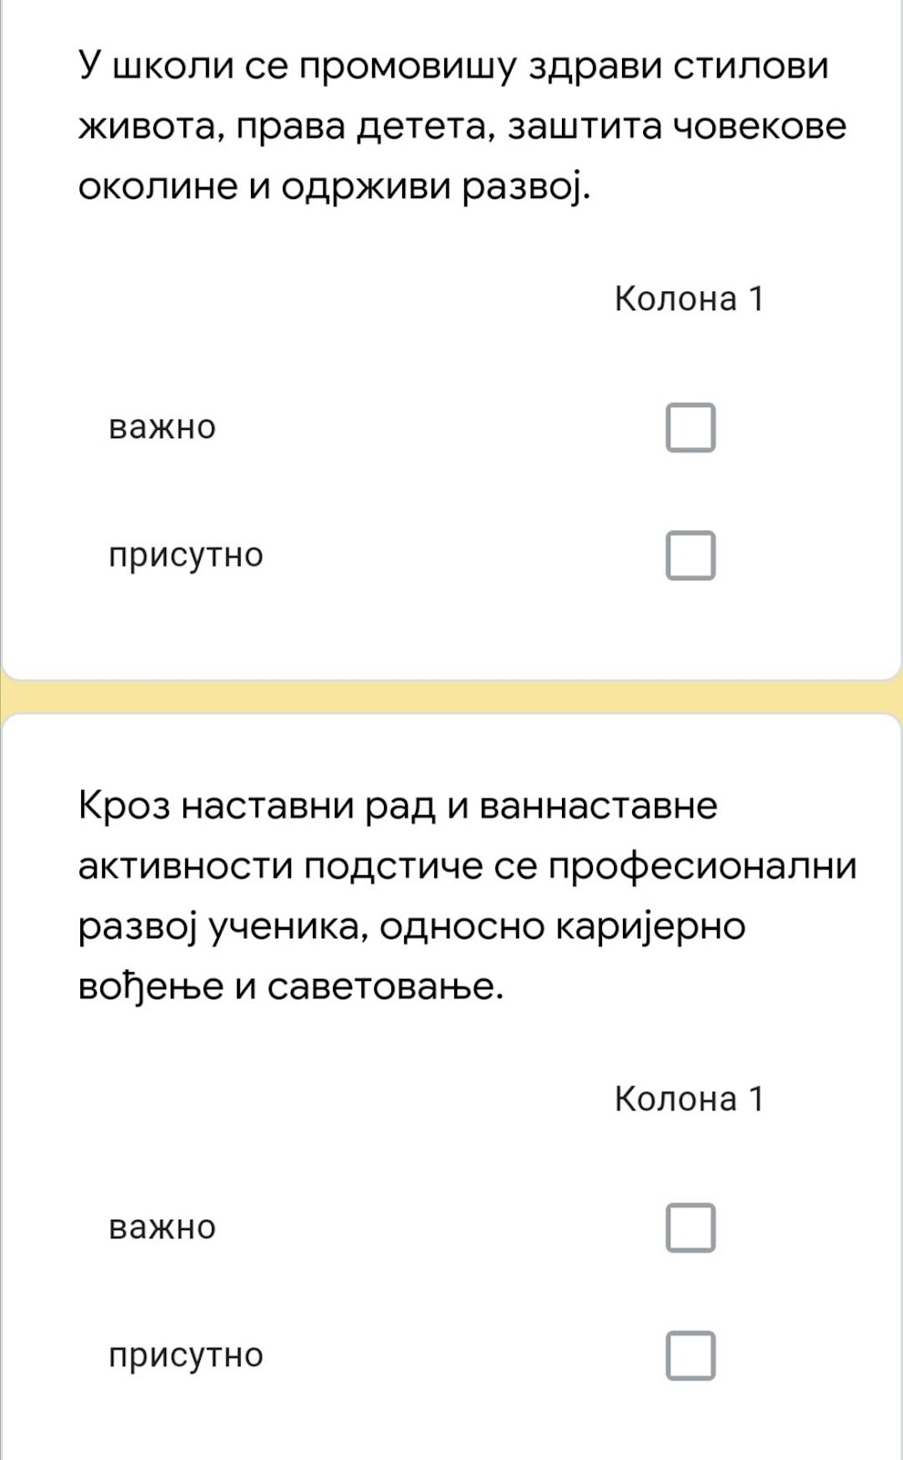

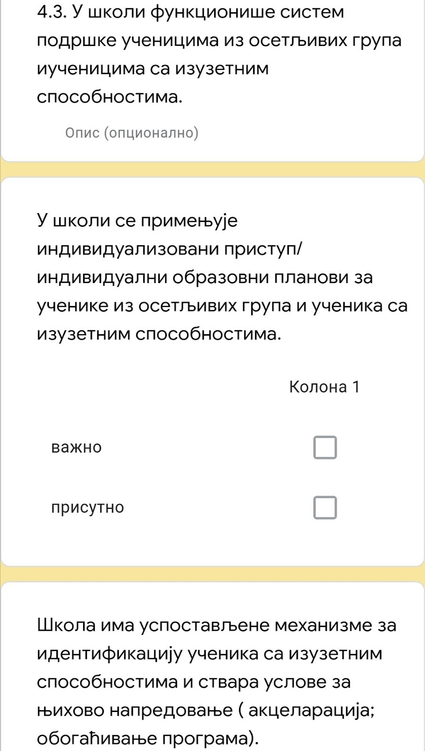

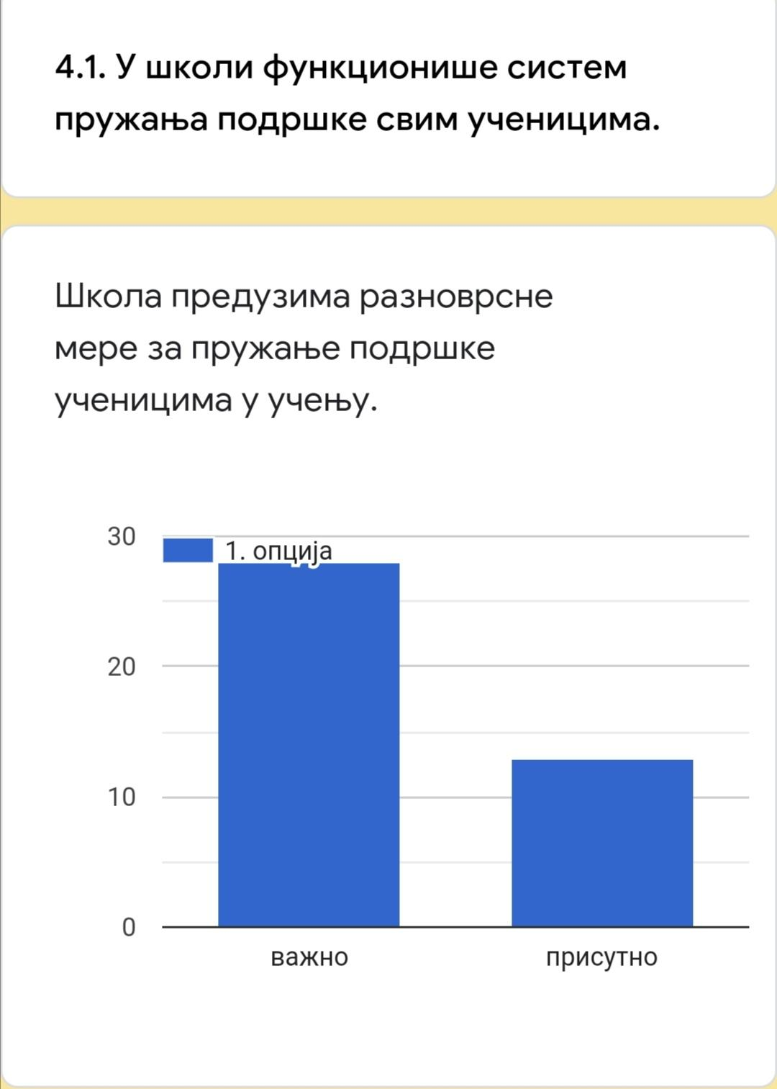
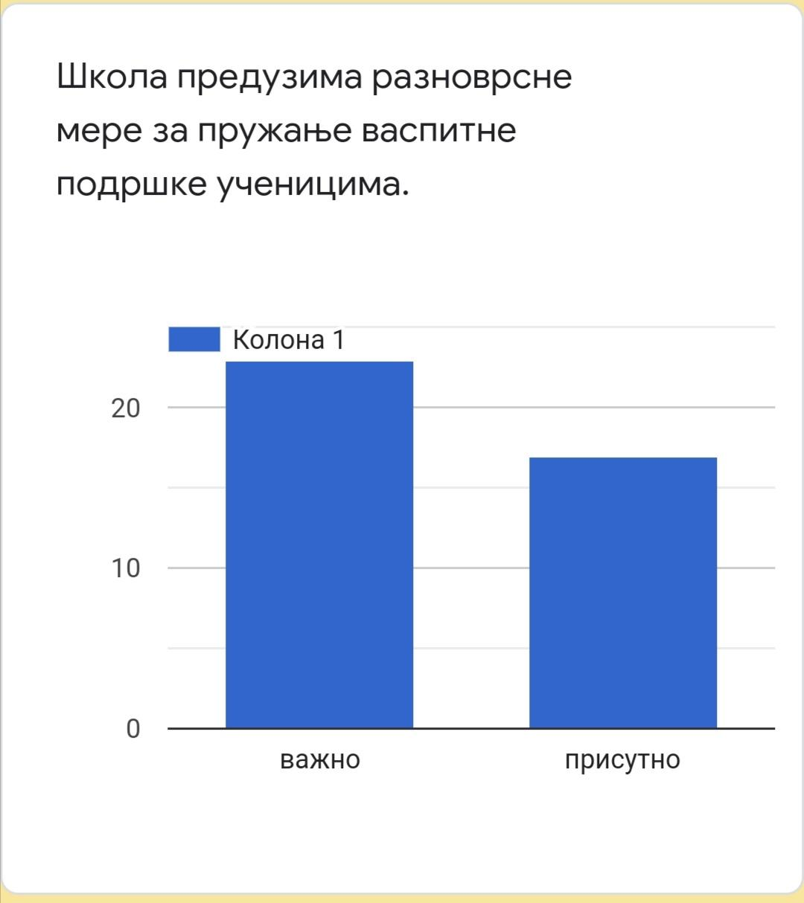

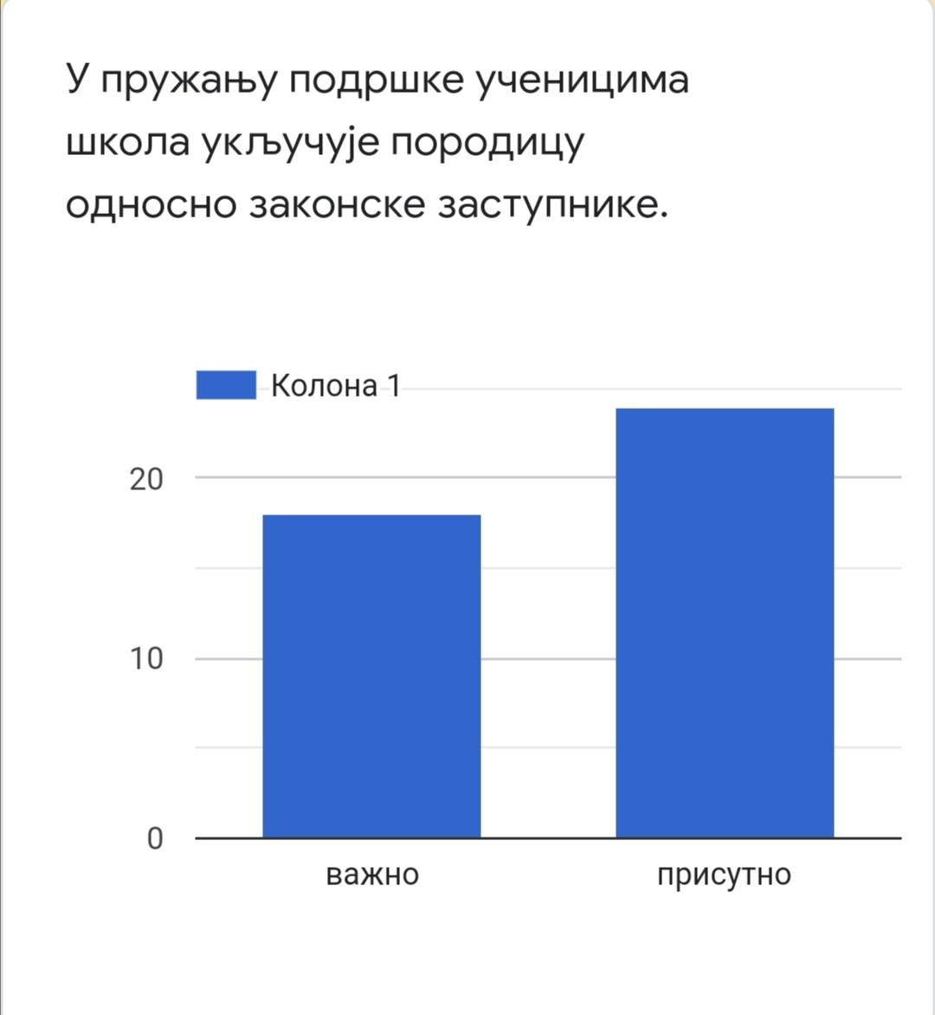

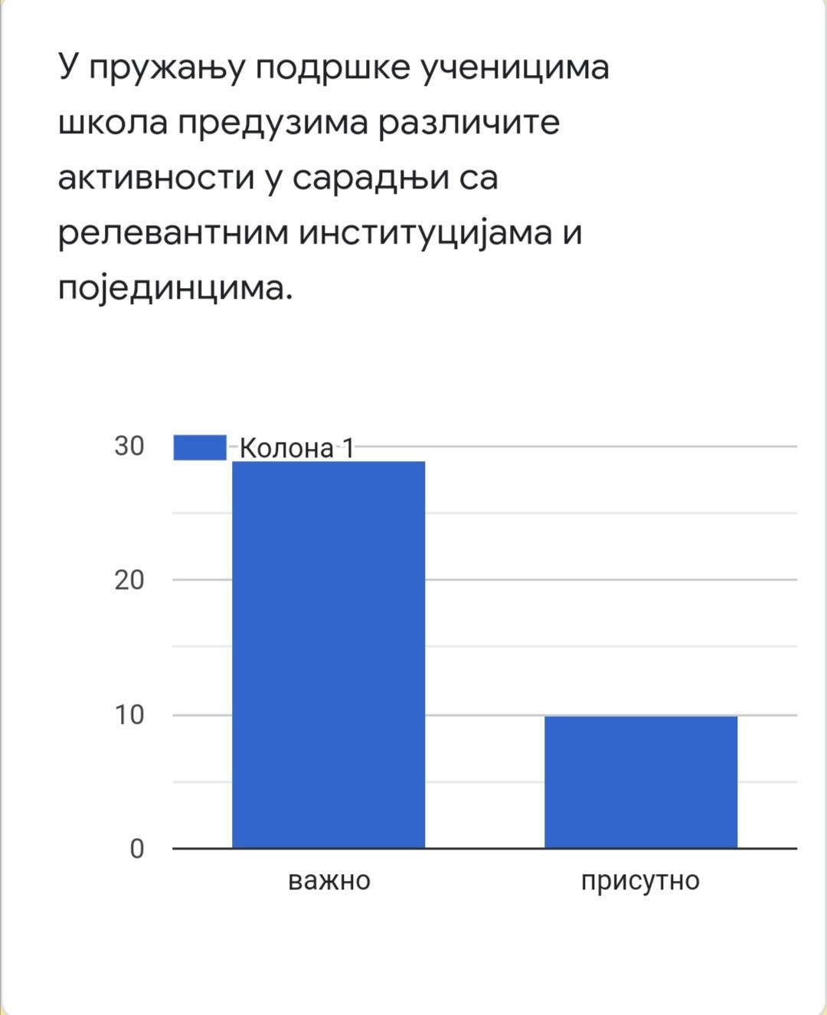
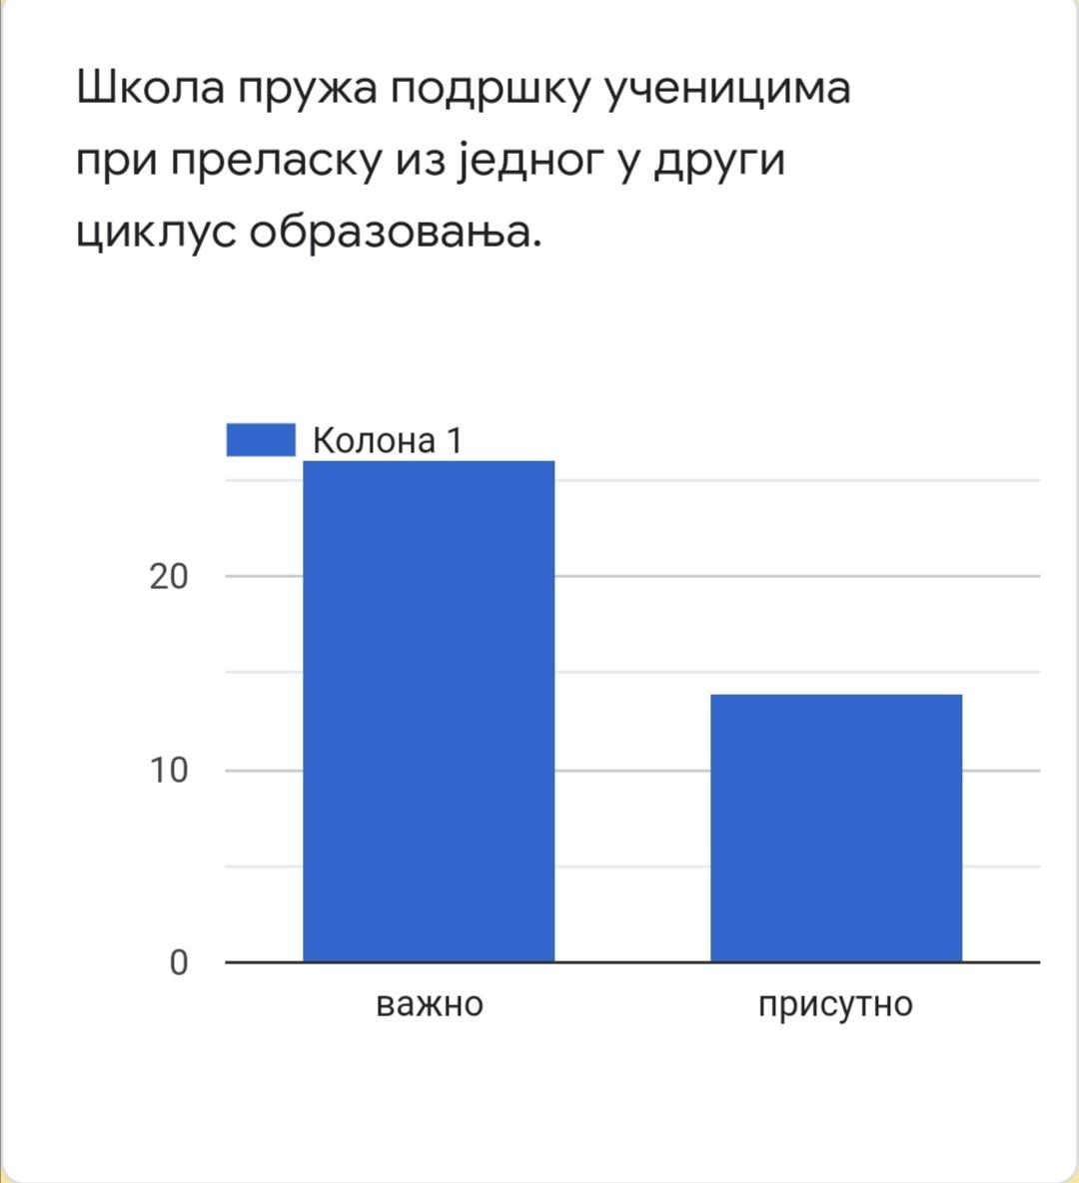

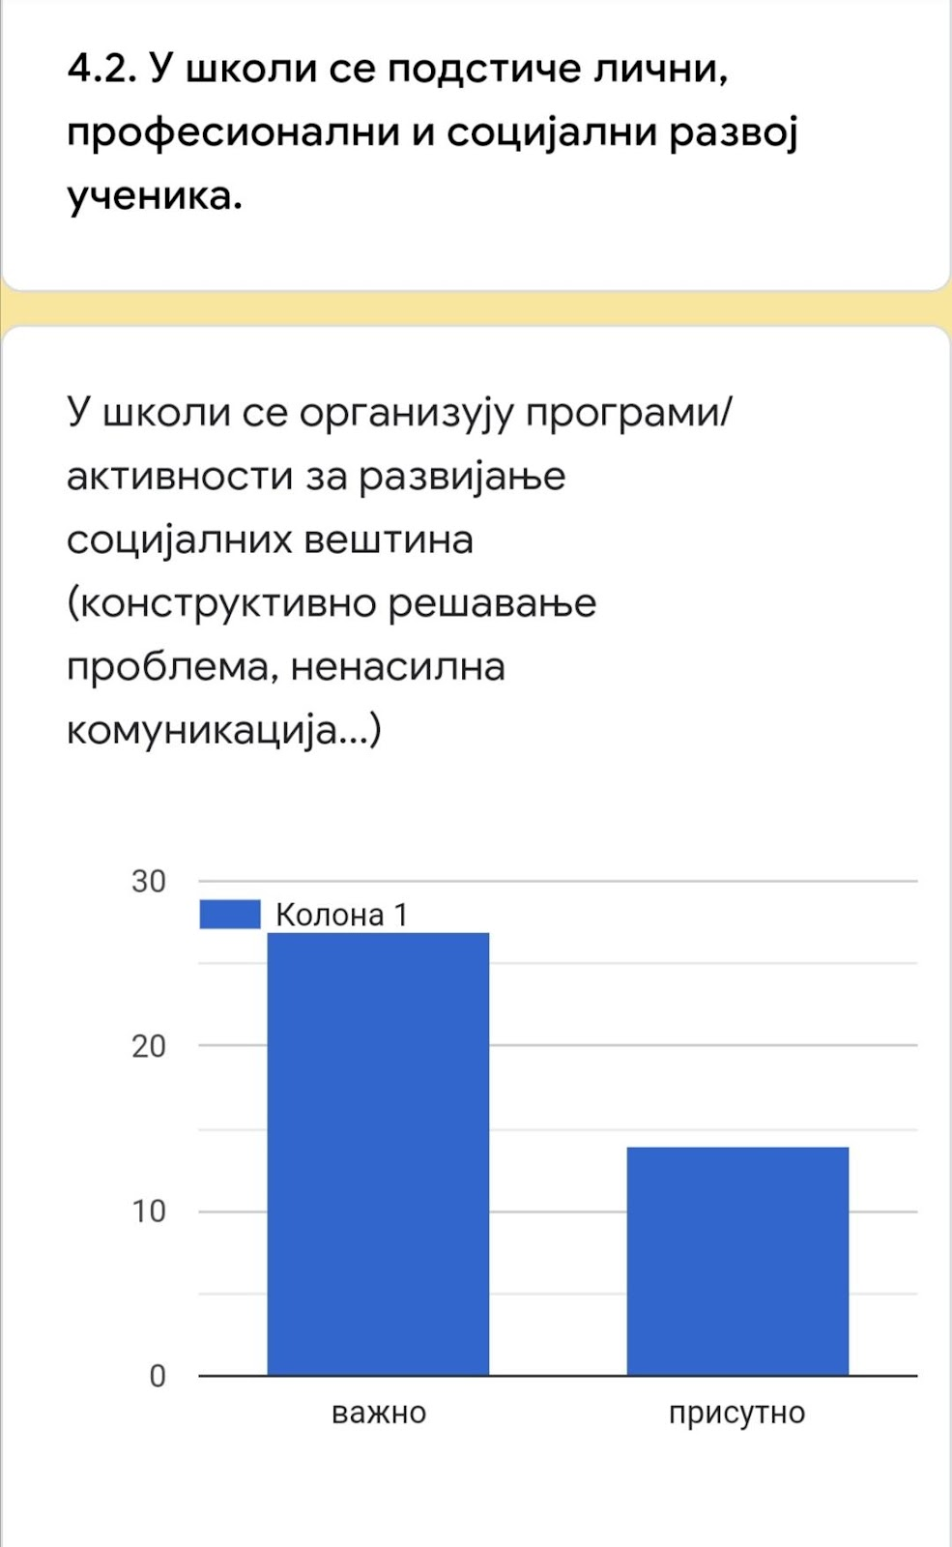

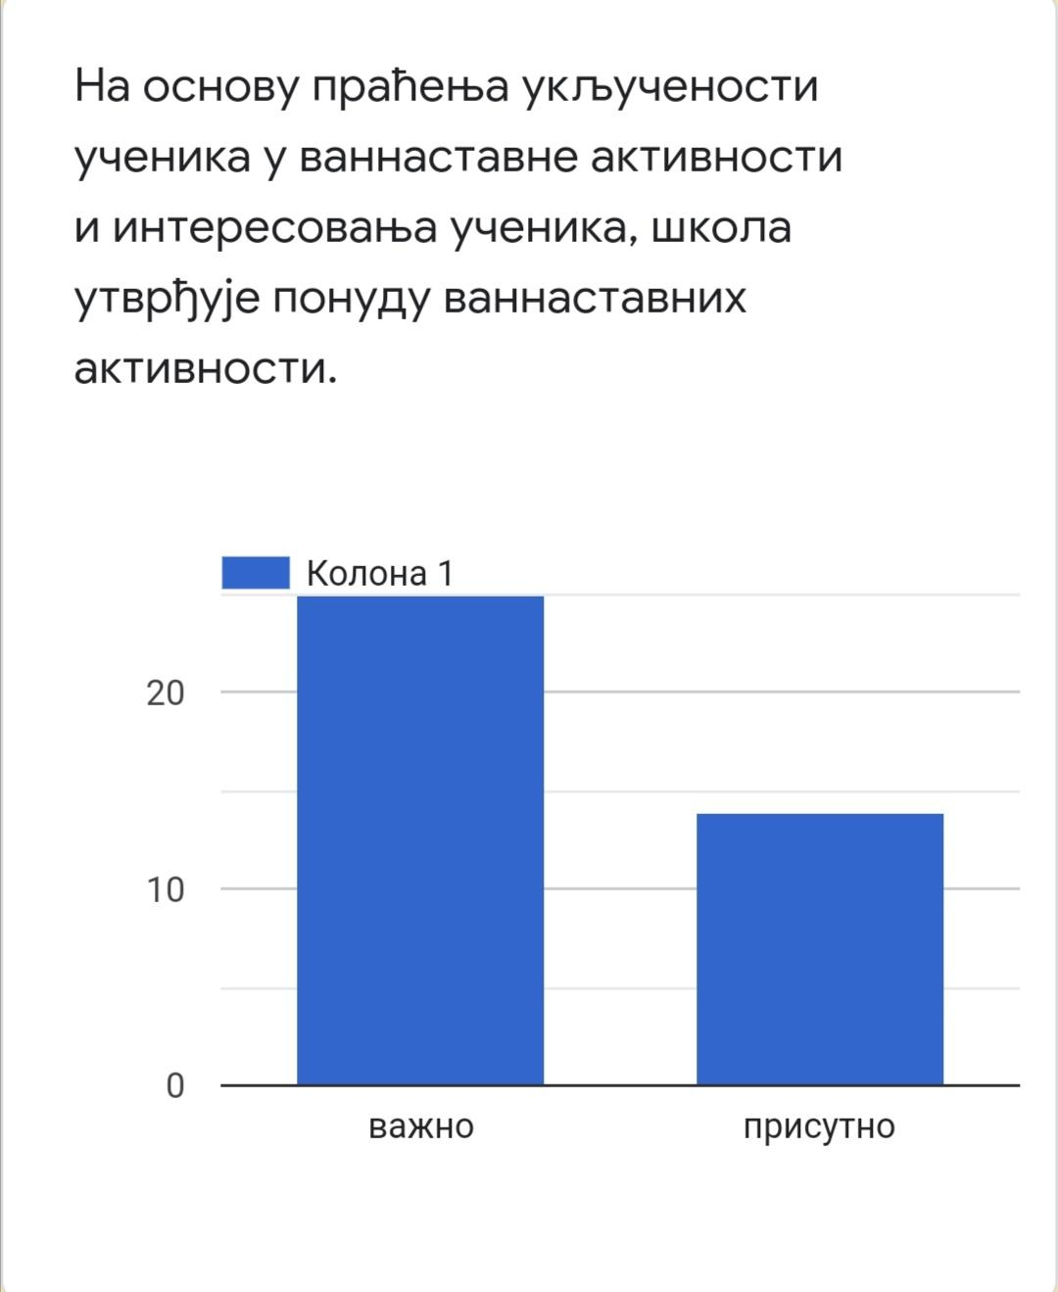

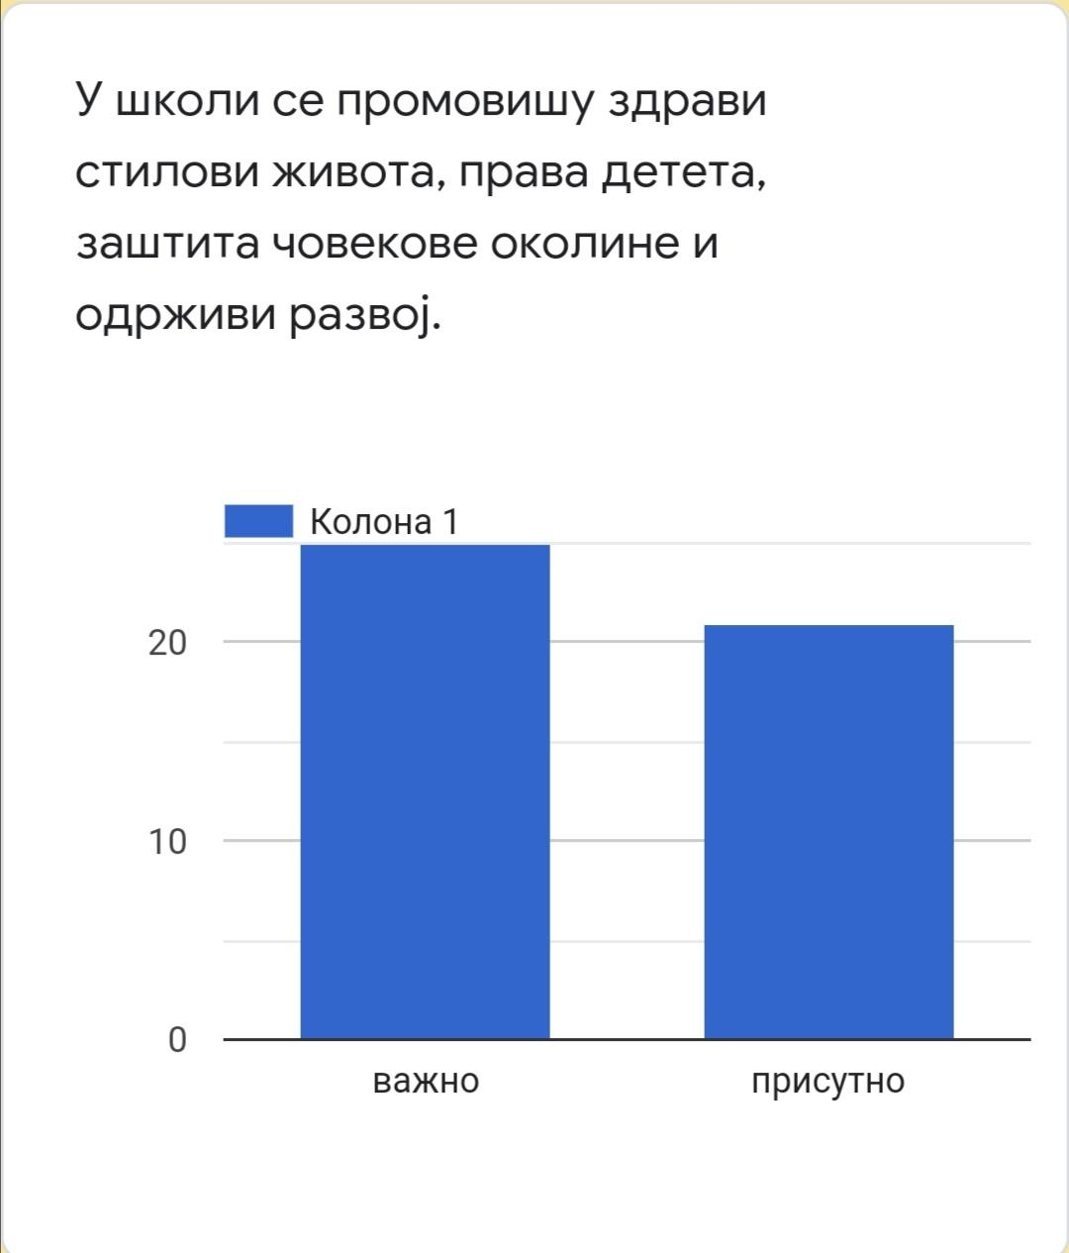
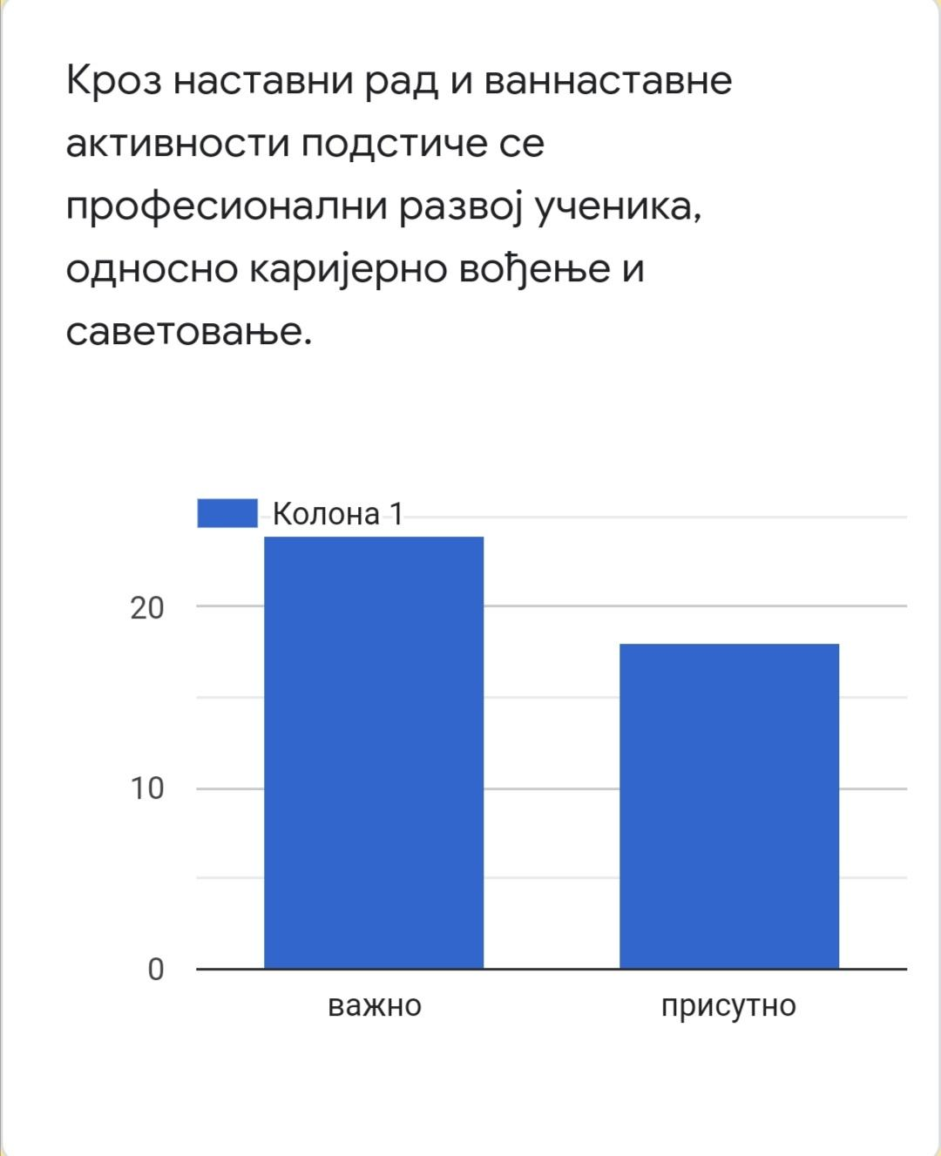
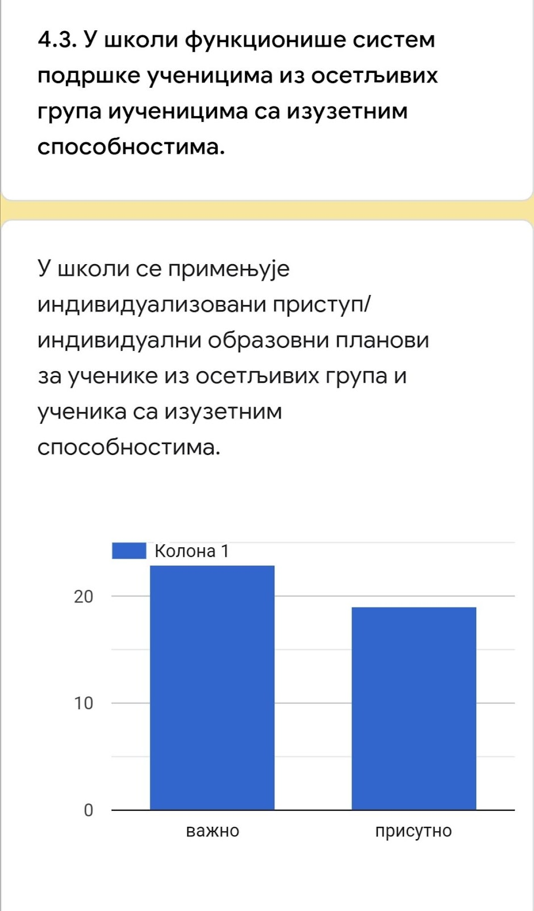
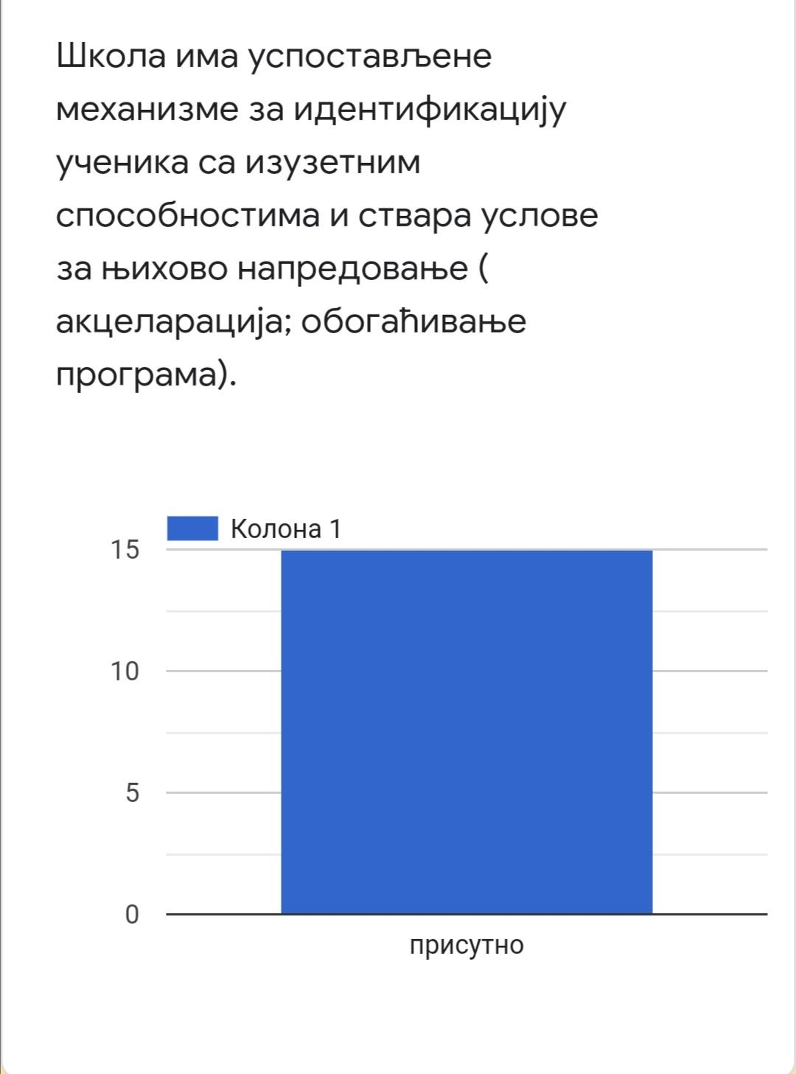

- САМОВРЕДНОВАЊЕ РОДИТЕЉА У ОБЛАСТИ КВАЛИТЕТА 4. ПОДРШКА УЧЕНИЦИМА
Анкету је попунило 34 родитеља, анонимно. Питања су иста као и у анкети намењеној ученицима, а одговори су следећи:
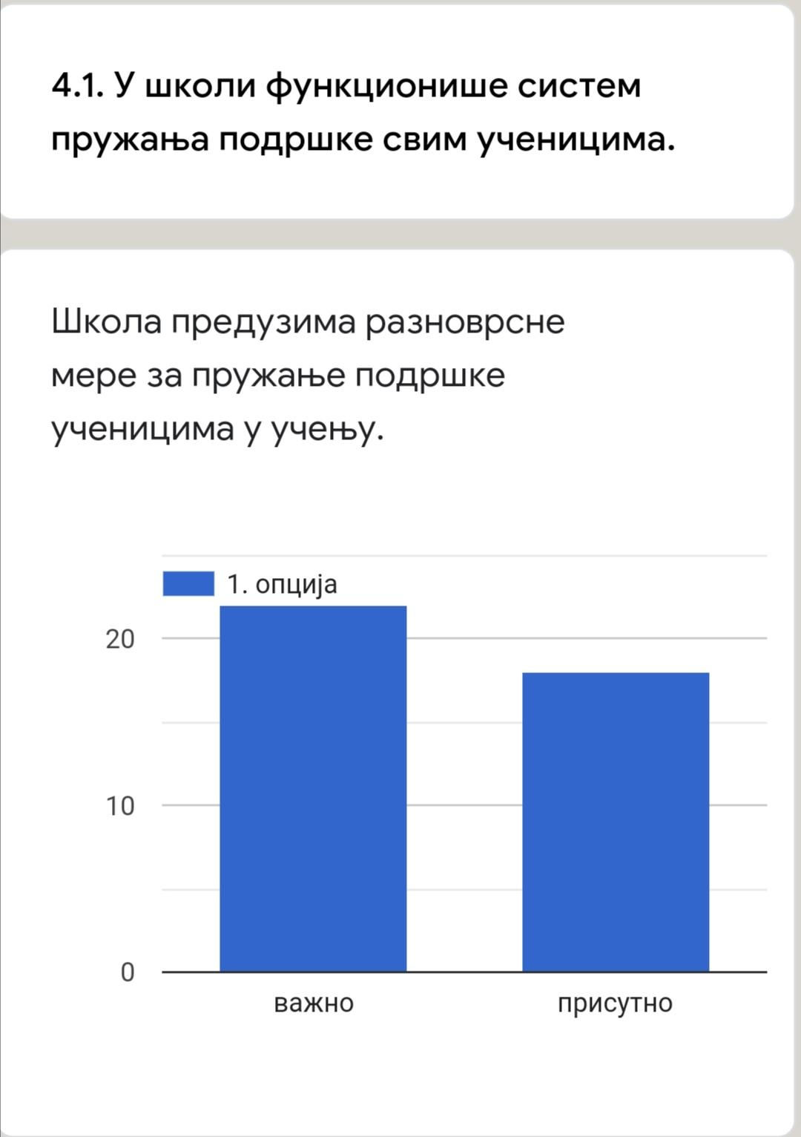
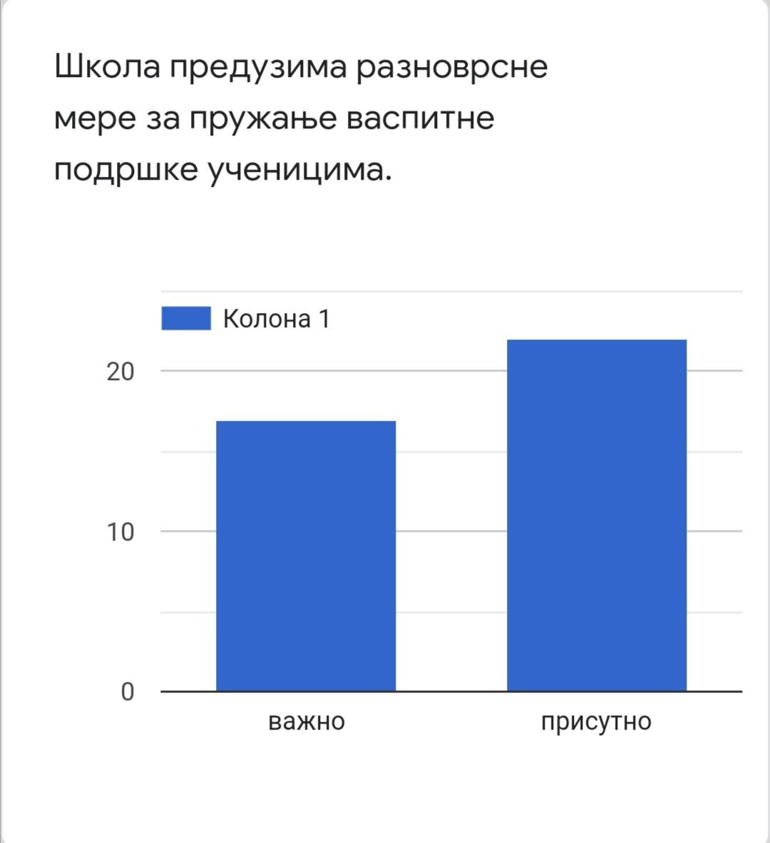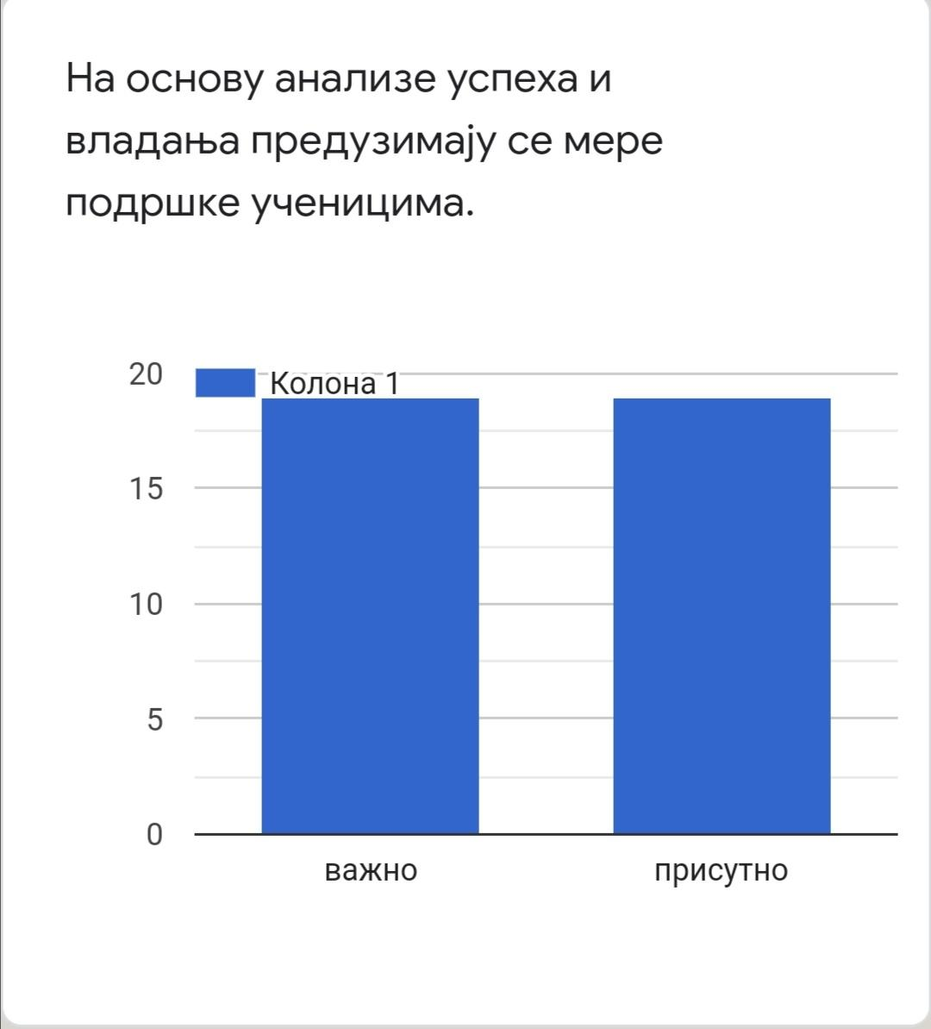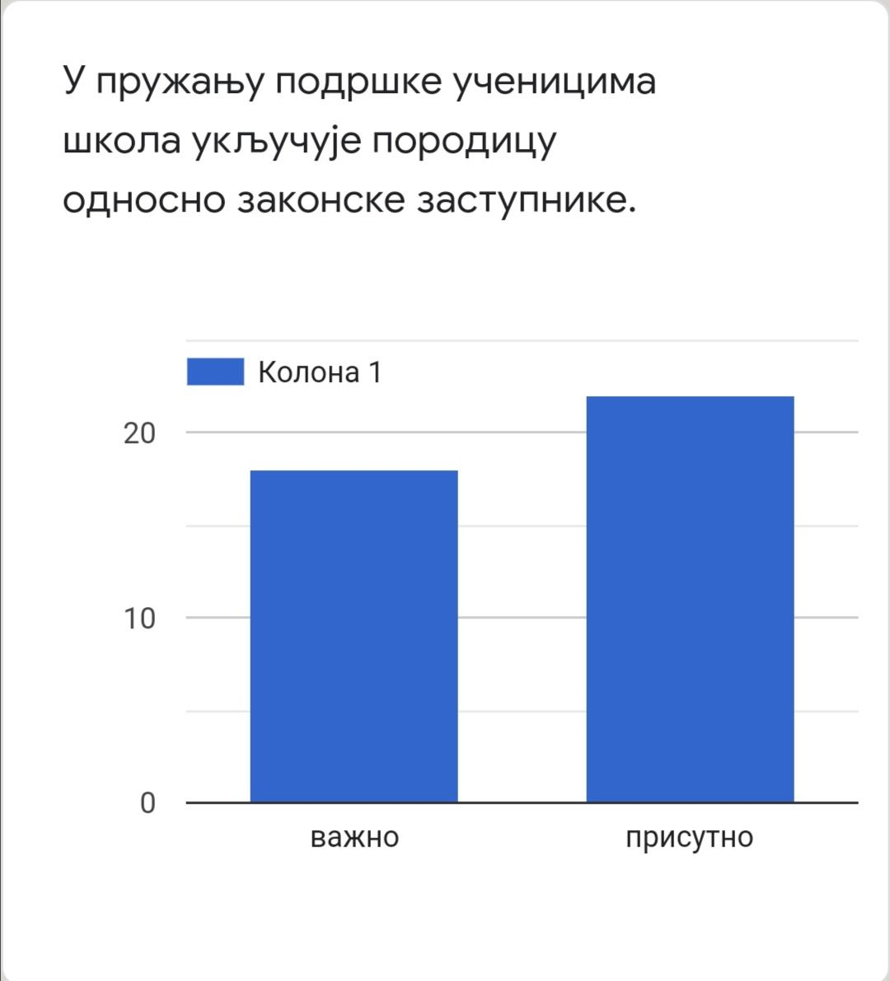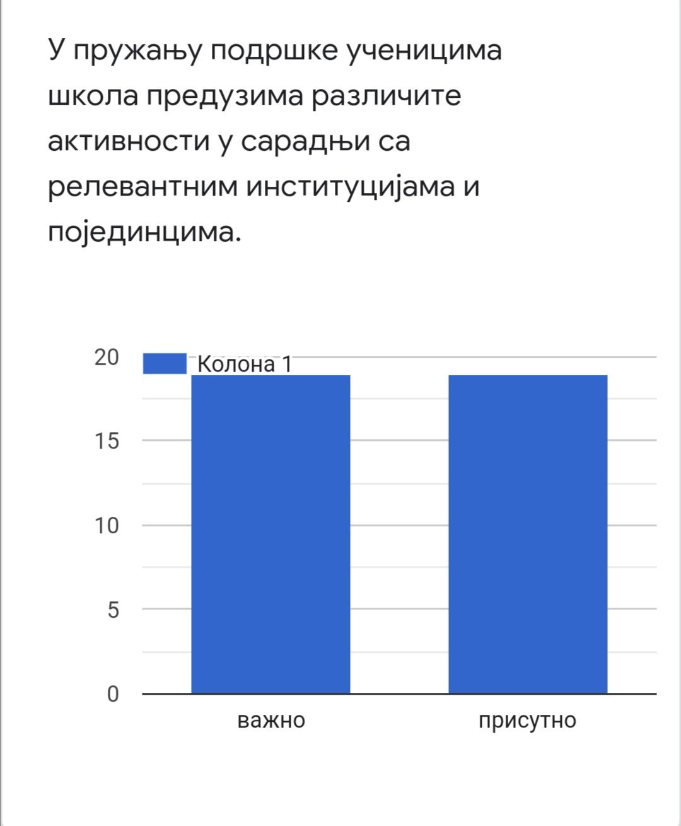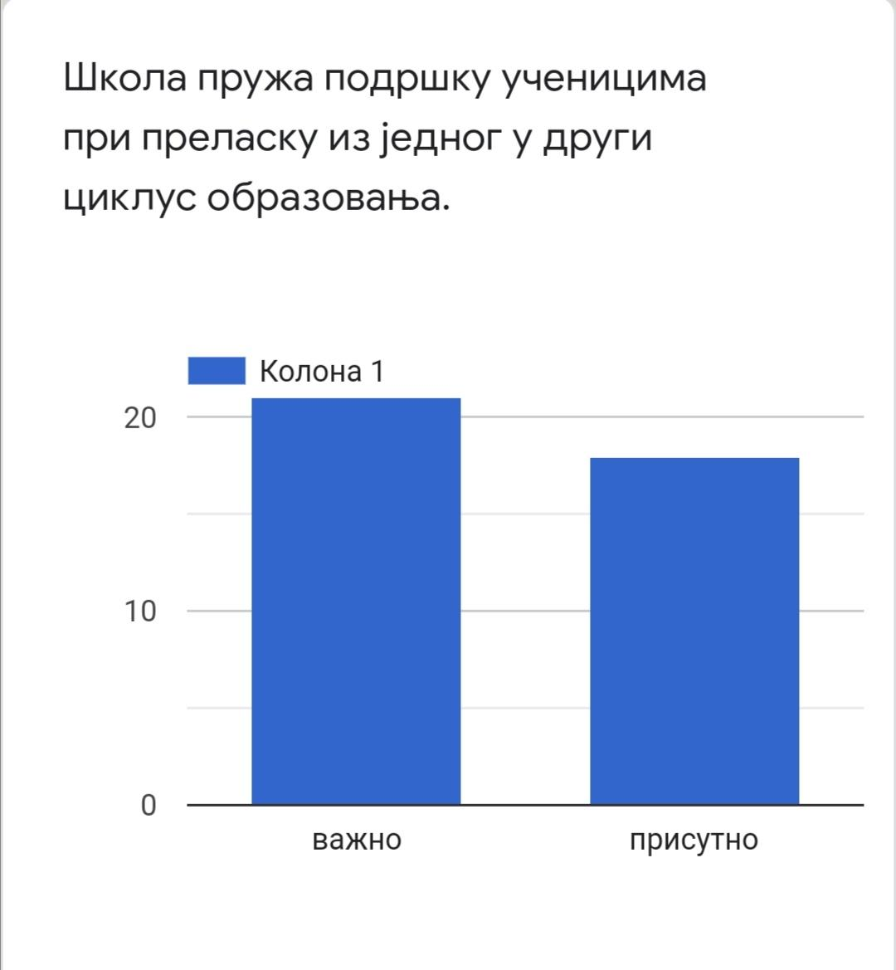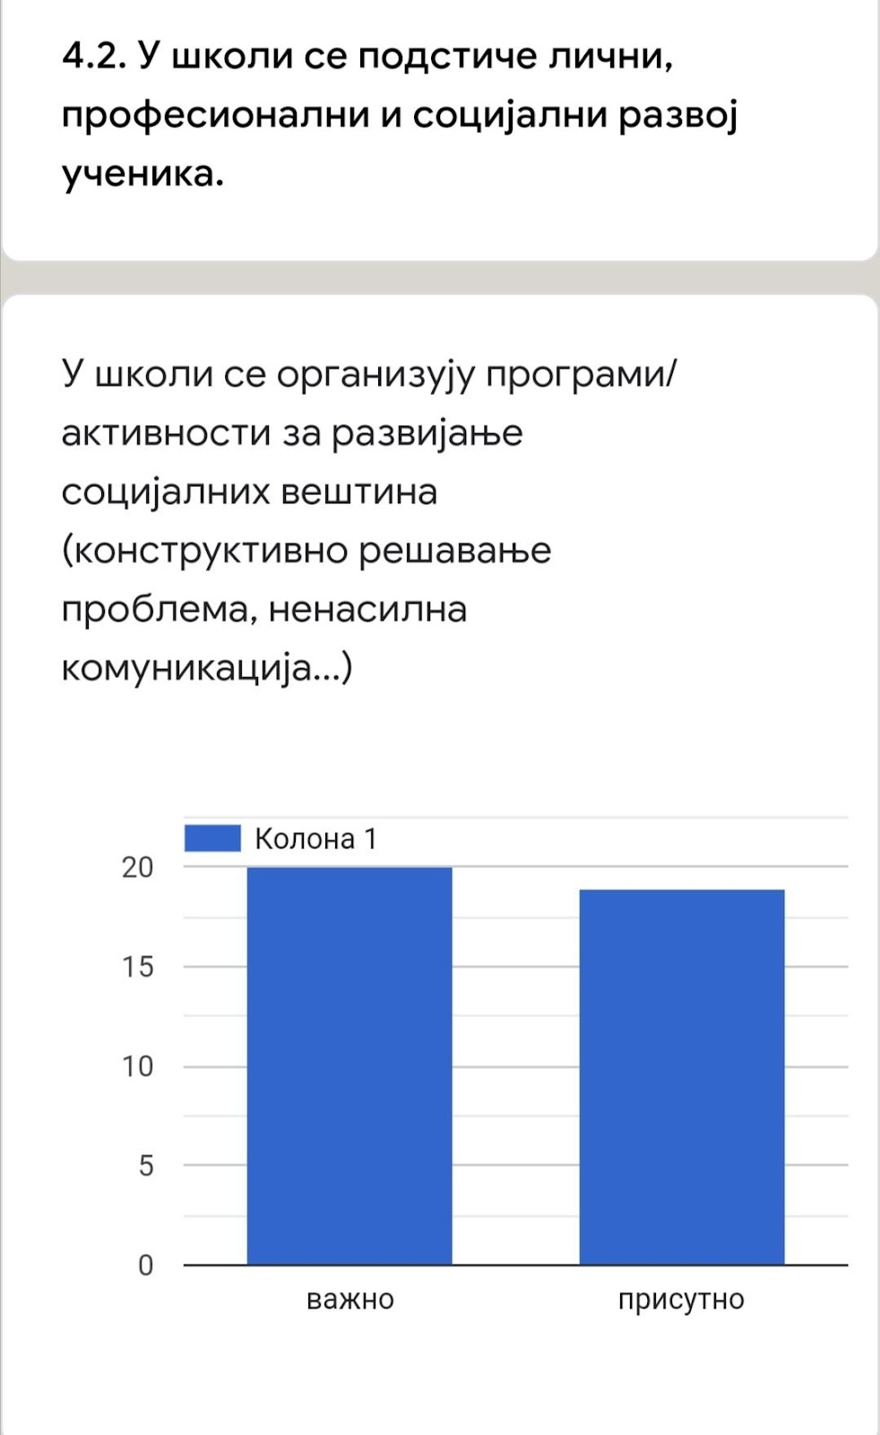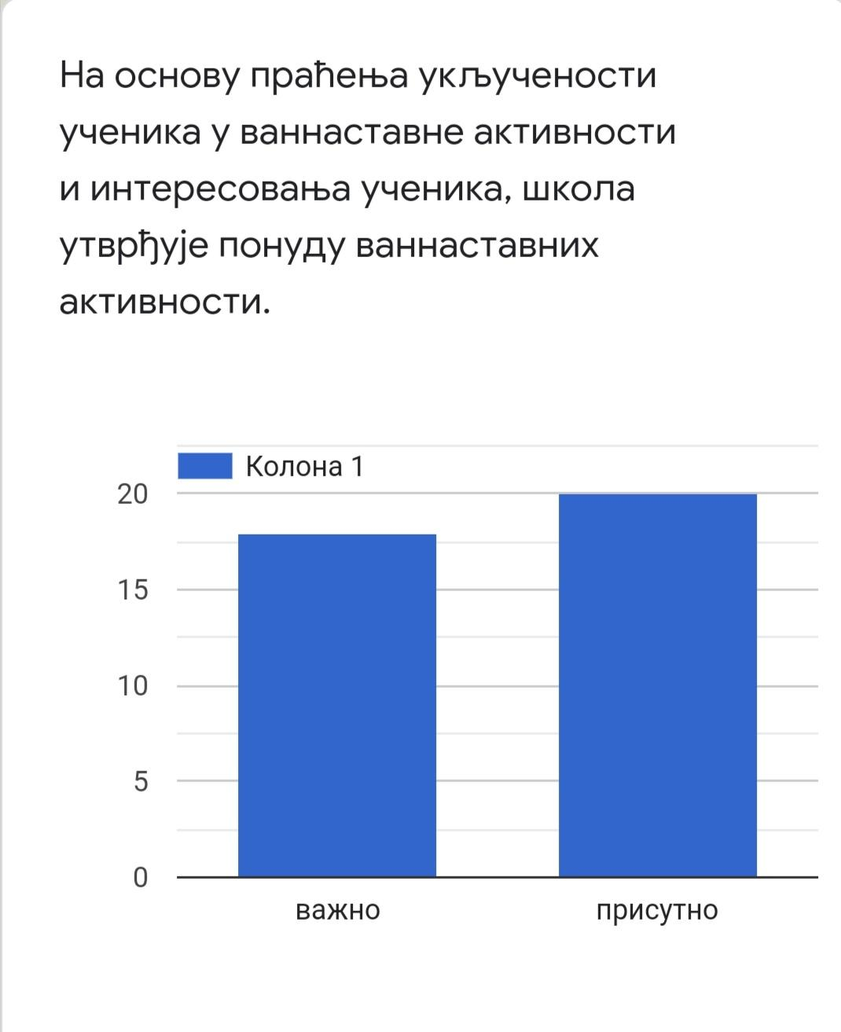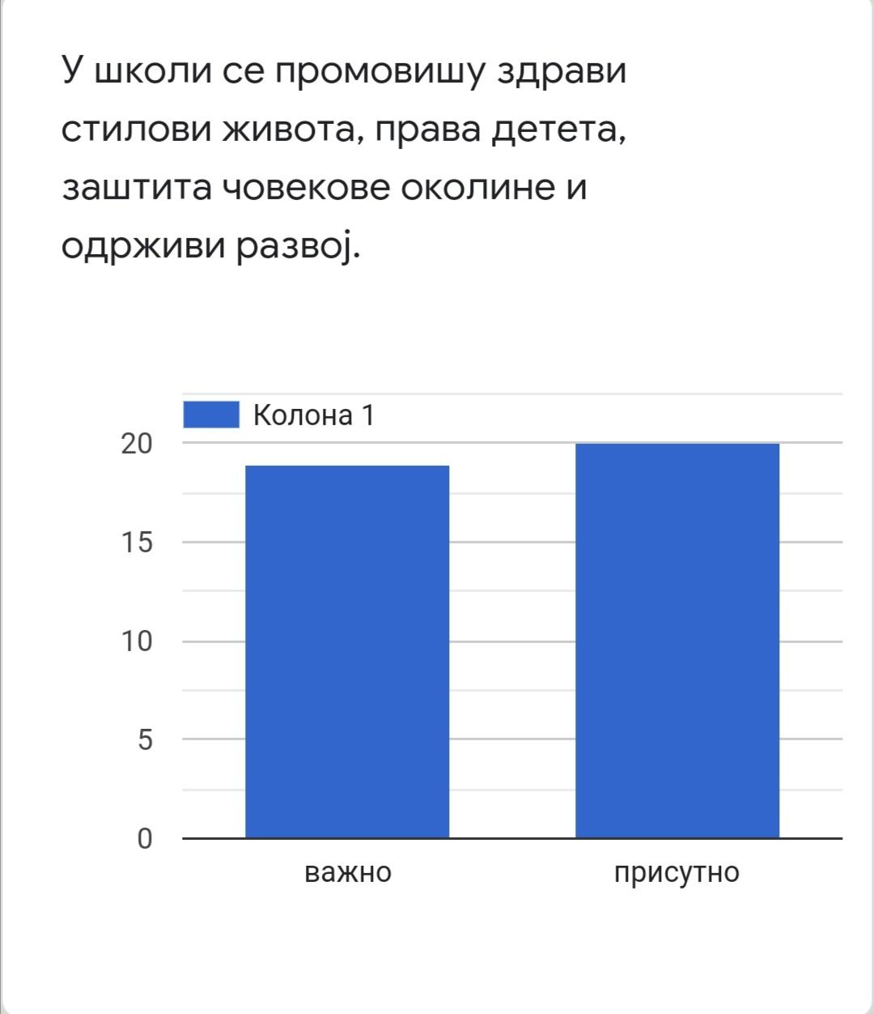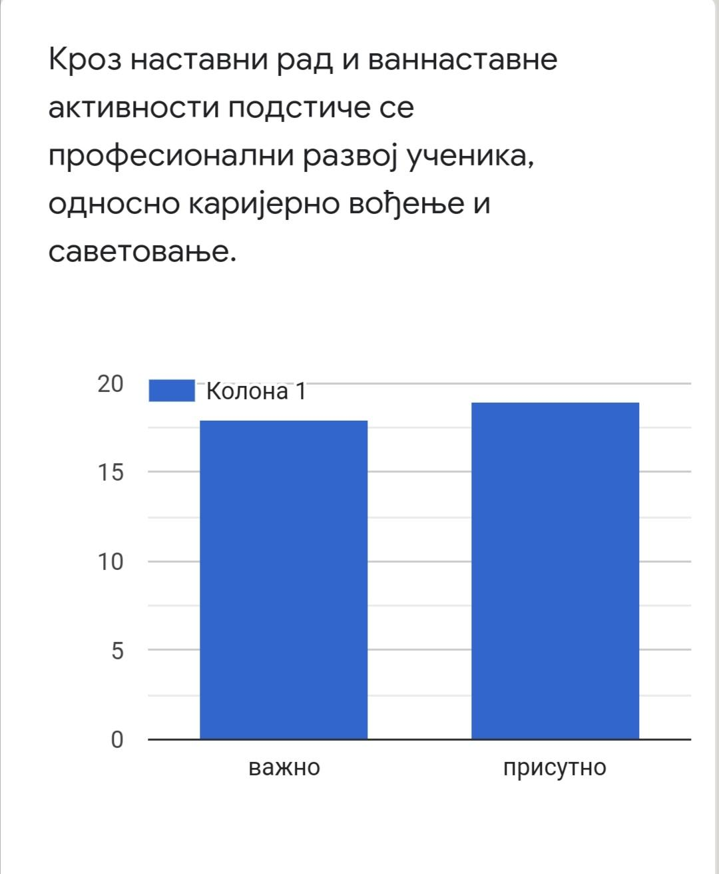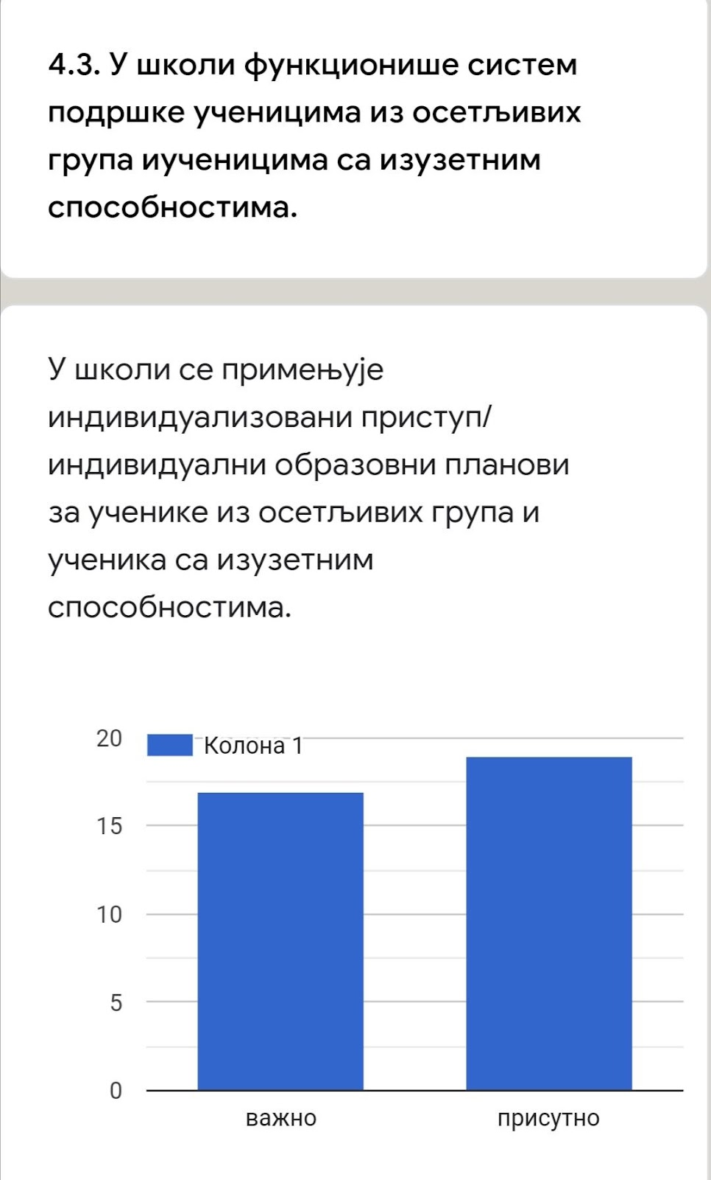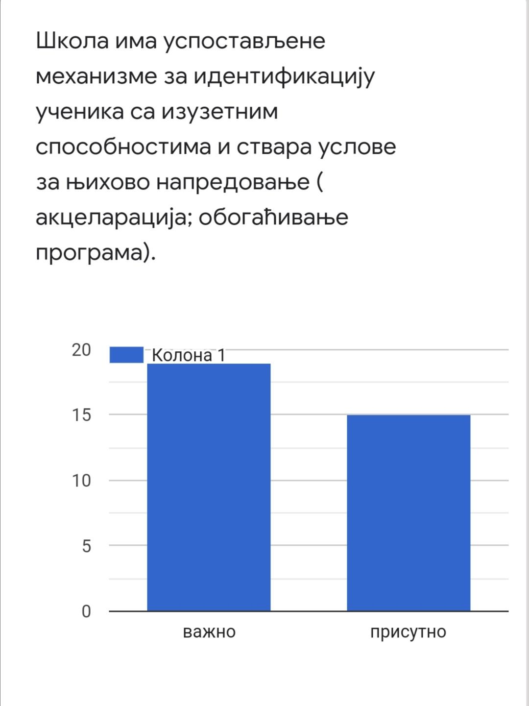

На основу анкета можемо видети да:

-35,29 % ученика, а 52, 94% родитеља сматра да школа предузима мере за подршку ученицима при учењу;
-50% ученика, 64,70% родитеља мисли да школа пружа ученицима васпитну подршку;
-школа предузима мере подршке на основу успеха и владања ученика – сагласно је 52,94% ученика и 55,88% родитеља;
-70, 58% ученика и 64,70% родитеља сматра да школа укључује породицу;
-школа предузима активности у сарадњи са другима, 29,41% ученика и 52,94% роситеља подржава;
- 41,17% ученика и 55,88% родитеља каже да школа пружа подршку приликом преласка из првог у други циклус школовања;
-школа организује активности за развијање социјалних вештина – 41,17% ученика и 55, 88% родитеља;
- школа утврђује понуду ваннаставних активности на основу укључености ученика – 38.23% ученика и 58,82% родитеља је сагласно;
- 61.76% ученика и 58,82% родитеља сматра да школа промовише здрав стил живота;
- 52, 94% ученика и исти проценат родитеља мисли да школа подстиче професионални развој ученика;
- 55,88% ученика и 52,94% родитеља каже да се у школи примењује индивидуалан приступ ученику или групи којем је потребан;
- 44, 11% ученика и родитеља сматра да школа омогућава напредовање ученика са изузетним способностима.

Чланови Тима за самовредновање су констатовали да су ученици обавештени о свим видовима подршке које школа пружа. Распореди допунске и додатне наставе, слободних активности, припремне наставе за ученике осмог разреда налазе се на огласним таблама за ученике на првом спрату за предметну наставу и у учионицама где се реализује разредна настава. Распореди се налазе на школском сајту и доступни су, како ученицима, тако и родитељима. Подаци који се налазе у Извештају о раду школе на крају шк. 2022/23. године показују да је одржан велики број часова допунске и додатне наставе, као и да је оваквим видом подршке било обухваћено много ђака. У млађим разредима,је организована допунска настава из следећих предмета: српски језик, математика. На млађем зрасту ученици су редовно долазили на часове допунске наставе као и на часове додатне наставе из математике у 4. разреду.
На старијем узрасту од V-VIII организована је допунска настава за ученике који су имали потешкоћа у савладавању градива из појединих предмета (српски језик, математика, енглески језик, руски језик, физика, хемија, географија и историја) и за ученике са недовољном оценом из предмета.Овде је постојао проблем нередовног похађања наставе допунског васпитно- образовног рада. Питање мотивисања ученика за тај облик рада, као и оспособљавање ученика за самостално и правилно учење били су приоритетни задаци на тим часовима.
Тим за самовредновање предлаже да наставници поред досадашњих метода, користе и неке иновативне методе како би ученицима олакшали технику учења. Такође, наставити, кроз све видове васпитно- образовног рада, укључивање успешнијих ученика да помажу ученицима који спорије напредују.

Поред допунске, одржани су и часови додатне наставе из предмета српски језик, енглески језик, руски језик, математика, физика, хемија, историја, географија, биологија, као и секцијски рад.
Највише ученика је укључено у додатну наставу. У оквиру додатне наставе ученици се додатно припремају за све нивое такмичења предвиђене планом МП. План такмичења је саставни део Годишњег плана рада школе и велики број ученика се одазове на исте. Резултати ученика на такмичењима јавно се промовишу и награђују.

Тим за самовредновање процењује да се мере подршке ученицима предузимају на
основу анализе успеха. Успех ученика се прати на седницама Одељењских већа, на крају
првог и трећег класификационог периода, на крају првог и другог полугодишта. Врше се
квантитативне и квалитативне анализе на основу којих се предлажу мере, врши
саветодавни и инструктивни рад са ученицима и родитељима у сарадњи са наставницима,
педагошко-психолошком службом и директором школе. Ученици са сметњама у развоју и
тешкоћама у учењу добијају адекватну подршку кроз израду педагошких профила,
индивидуалних планова подршке и индивидуалних образовних планова. Састанци Тима за
инклузивно образовање су редовни и на њима се врши праћење реализације инклузивног
образовања у школи. Израђују се белешке о напредовању и евалуације на класификационим периодима.
Чланови Тима за самовредновање су сагласни да школа негује партнерски однос са
родитељима ученика и сарадњу у пружању подршке. Директор школе, психолог и
педагог свакодневно су доступни родитељима ученика. Наставници разредне и предметне
наставе, редовно (једанпут седмично) имају „отворена врата“, а по потреби заказују и
посебне састанке са родитељима којима увек присуствује директор и педгошко-психолошка служба. Директорa школе, школски психолог и педагог редовно присуствују
седницама Савета родитеља и информишу их о реализацији инклузивног образовања,
активностима које школа предузима у оквиру заштите ученика од насиља, самовредновању развојном планирању и другим значајним питањима за ученике.
У октобру месецу су прикупљени подаци о деци којима је потребна пажња и додатна подршка. Ученици који похађају ИОП и ученици који похађају допунску наставу остварују напредак.
Школа сарађује са родитељима и са релевантним институцијама у пружању подршке ученицима.
Чланови Тима за самовредновање су сагласни да школа предузима активности за
упис у школу ученика из осетљивих група. Школа остварује добру сарадњу са вртићима
из околине која се састоји у размени информација и обезбеђивању уписа све деце која
територијално припадају школи. Постоји велико интересовање за упис ученика и ван
територије школе. Школа у марту месецу организује родитељски састанак поводом уписа
наредне генерације ученика првог разреда и информише родитеље о свим питањима
значајним за упис, док су учитељи ангажовани кроз радионице са предшколцима где се упознају са будућим ђацима и такође им се на едукативан начин представљају. Директор школе настоји и успева да обезбеди бесплатне уџбенике и исхрану у школи за децу из осетљивих група сваке школске године.
Тим за самовредновање констатује да школа предузима мере за редовно похађање наставе ученика из осетљивих група. Могло би се рећи да је редовно похађање наставе ученика из осетљивих група ретко, али постоје појединачни случајеви. Школа се због такве ситуацијама обраћа Центру за социјални рад и Школској управи. Директор школе и запослени предузимају све законом прописане активности и процедуре како би се свим ученицима обезбедило редовно похађање наставе.
Чланови Тима за самовредновање закључују да се у школи примењују индивидуализовани приступи и индивидуални образовни планови за децу из осетљивих група за које постоји потреба за таквом врстом додатне подршке. Поред тога, у зависности од потреба детета израђују се индивидуализовани планови социјализације и заштите, компензаторни програми. Састанци Тима за инклузивно образовање су редовни и на њима се врши праћење реализације инклузивног образовања у школи. Израђују се белешке о напредовању и евалуације на класификационим периодима.

Закључак:

Тим за самовредновање констатује да се у школи организују компензаторни
програми и активности за подршку учењу ученицима из осетљивих група, али и
другима код којих постоји потреба.
Тим за самовредновање закључује да школа сарађује са свим релевантним
институцијама и појединцима у подршци осетљивим групама. Школа остварује сарадњу са Домом здравља ,,Милутин Ивковић“, Развојним саветовалиштем, Центром за социјални рад Палилула, хуманитарном организацијом ,,Центар за интеграцију младих“, Црвеним крстом и другим.

ОСТВАРЕН НИВО ВРЕДНОВАНЕ ОБЛАСТИ 4

ЈАКЕ СТРАНЕ | СЛАБЕ СТРАНЕ
-Школа подстиче интересовања и креативност ученика кроз понуду различитих ваннаставних активности (слободне активности, додатна настава, различити васпитни програми);  -Резултати ученика јавно се промовишу и награђују. | -Могућност награђивања ученика зависи од ограничених средстава школе  -Слаба посећеност слободних активности на вишем узрасту  -Проблем похађања допунске наставе на старијем узрасту  -Тешкоће у мотивисању ученика за редовно похађање слободних активности  - Квалитетнија понуда секција на вишем узрасту  -Недостатак простора и термина за реализацију ваннаставних активности  -Потпунија реализација програма „Професионална оријентација на прелазу из основне у средњу школу“

ПРЕДЛОГ МЕРА ЗА ПОБОЉШАЊЕ РАДА

Из ученика треба извући оно најбоље и мотивисати их да се томе посвете. Школа треба да повећа број ваннаставних активности, као и простор за одржавање истих. Ученицима треба дозволити да сами бирају начин рада и литературу, усмеравати их на додатне чињенице и примењивати различите технике и методе, како би се повећало интересовање за додатним и ваннасатвним активностима.

